UNIVERSIDAD MARIANO GALVEZ
FACULTAD DE INGENIERIA EN SISTEMAS DE INFORMACION Y
CIENCIAS DE LA COMPUTACION



INTELIGENCIA ARTIFICIAL PARA APRENDIZAJE DINÁMICO EN ESTUDIOS DE COMPUTACIÓN: GENERACIÓN Y EVALUACIÓN AUTOMATIZADA DE EJERCICIOS PRÁCTICOS

JOSE BENJAMIN DE LEON LOPEZ
GUATEMALA, JULIO, 2026
UNIVERSIDAD MARIANO GALVEZ
FACULTAD DE INGENIERIA EN SISTEMAS DE INFORMACION Y
CIENCIAS DE LA COMPUTACION

INTELIGENCIA ARTIFICIAL PARA APRENDIZAJE DINÁMICO EN ESTUDIOS: GENERACIÓN Y EVALUACIÓN AUTOMATIZADA DE EJERCICIOS



PROYECTO PRESENTADO POR:
JOSÉ BENJAMÍN DE LEÓN LÓPEZ
PREVIO A OPTAR EL GRADO ACADEMICO DE
LICENCIATURA
Y AL TITULO PROFESIONAL DE
INGENIERIA EN SISTEMAS DE INFORMACION

GUATEMALA, JULIO, 2026

ÍNDICE GENERAL
Introducción 1
Marco Conceptual 3
1.1 Antecedentes 3
1.2 Planteamiento del Problema 7
1.3 Preguntas de Investigación 9
1.3.1 Pregunta General: 9
1.3.2Preguntas Específicas: 9
1.4 Justificación 9
1.5 Delimitación del problema 11
1.5.1 Alcances 11
1.5.1.1 Ámbito geográfico 12
1.5.1.2 Ámbito tecnológico 12
1.5.1.2 Limite 13
1.6 Objetivo de la Investigación 13
1.6.1 Objetivo General 13
1.6.2 Objetivos Específicos 13
1.7 Metodología de la Investigación 14
1.7.1 Metodología Experimental 14
1.7.2 Metodología Descriptiva 14
1.8 Viabilidad 15
1.8.1 Financiera 15
1.8.2 Técnica 16
1.8.3 Operativa 17
Marco Metodológico 19
2.1 Hipótesis 19
2.1.1 Hipótesis de Investigación 19
2.1.2 Hipótesis Alternativa 19
2.1.2 Hipótesis Nula 19
2.2 Variables de Estudio 19
2.2.1 Variable Independiente 19
2.2.2 Variable Dependientes 20
2.3 Indicadores 20
2.4 Supuestos 21
2.5 Método de Investigación 23
2.5.1 Enfoque Cuantitativo 23
2.5.2 Enfoque Cualitativo 23
2.6 Unidad de Análisis 24
2.7 Población y Muestra 24
2.8 Encuesta y Entrevista 25
Marco Teórico 31
3.1 Tecnologías de Implementación de la IA Propuesta 31
3.2 Conceptos Generales 32
Ingeniería de Requerimientos 35
4.1Elicitación de requerimientos 35
4.1.1Requerimientos del Usuario (Formalización) 35
4.1.1.1 Lista priorizada de requerimientos de usuario (lenguaje simple) 35
4.1.1.2 Historias de Usuario 35
4.1.1.3 Mapa de Empatía 36
4.1.2 Análisis de la Información 36
4.1.2.1 Diagrama de Afinidad (Grupos Temáticos) 36
4.1.2.1 análisis De Tareas 37
4.2 Análisis y Negociación 39
4.2.1 Priorización de los requerimientos 39
4.2.1.1 Matriz de priorización (Matriz de Eisenhower) 39
4.2.1.1 Método MoSCoW 39
4.2.1.1 Análisis de costo-beneficio 40
4.3 Especificación de requerimientos 41
4.3.1 Requerimientos Funcionales 41
4.3.2 Requerimientos No Funcionales 45
4.3.3 Requerimientos del sistema 47
4.3.3.1 Diagrama de Componentes 47
4.3.3.2 Diagrama de Despliegue (nodos, contenedores, redes) 47
4.3.3.3 Diagrama de Flujo de Datos: 47
4.3.4 Modelo de requerimientos 49
4.3.4.1 Diagrama de flujo y datos 49
4.3.4.2 Diagrama de Flujo (actividad general del sistema) 50
4.3.4.3 Diagrama de Secuencia: 50
4.3.5 Historias de Usuario 51
4.3.6 Mapa de Empatía 52
4.3.6.1 Usuario principal: Estudiante 52
4.3.6.2 Usuario secundario: Docente 52
4.4 Validación y verificación 53
4.4.1 Prototipos 53
Reportes 53
Estudiantes 54
Notificaciones 55
Cuenta 56
4.4.2 Matriz de trazabilidad de requisitos 57
4.5 Gestión de cambios 59
4.51 Identificación de requerimientos con versión, estado y fecha 59
Conclusión 61
Recomendaciones 62
Glosario 64
Bibliografía 67
Anexo 70

INDICE DE TABLA
Tabla 1 Costo estimado para el desarrollo e implementación del sistema de inteligencia artificial 15
Tabla 2 Recursos técnicos disponibles y necesarios para la implementación del sistema de inteligencia artificial 16
Tabla 3 Recursos Operativos para la Implementación del Sistema de Inteligencia Artificial 17
Tabla 4 Operacionalización de variables 20

INDICE DE FIGURAS
Figura 1 Ejemplo de pantalla de ejercicios 53
Figura 2 Ejemplo de Pantalla de Reportes 53
Figura 3 Ejemplo de Seguimiento de Estudiantes 55
Figura 4 Ejemplo de Pantalla de Notificaciones 55
Figura 5 Ejemplo de Gestión de Cuentas 56
Figura 6 Mapa Mental 70
Figura 7 Árbol de Problemas 70
Figura 8 Formula de Calculo Muestral 71
Figura 9 Cálculo de Muestreo 72
Figura 10 Pregunta 1 del cuestionario realizado 72
Figura 11 Pregunta 2 del cuestionario realizado 72
Figura 12 Pregunta 3 del cuestionario realizado 73
Figura 13 Pregunta 4 del cuestionario realizado 74
Figura 14 Pregunta 5 del cuestionario realizado 74
Figura 15 Pregunta 6 del cuestionario realizado 75
Figura 16 Pregunta 7 del cuestionario realizado 75
Figura 17 Pregunta 8 del cuestionario realizado 76
Figura 18 Pregunta 9 del cuestionario realizado 76
Figura 19 Pregunta 10 del cuestionario realizado 77
Figura 20 Pregunta 11 del cuestionario realizado 78
Figura 21 Pregunta 12 del cuestionario realizado 78
Figura 22 Pregunta 13 del cuestionario realizado 79
Figura 23 Pregunta 14 del cuestionario realizado 79
Figura 24 Pregunta 15 del cuestionario realizado 80
Figura 25 Análisis FODA 81

Introducción
En la actualidad, la educación enfrenta desafíos sin precedentes, donde la personalización del aprendizaje y la eficiencia en la enseñanza se han convertido en pilares esenciales para mejorar la calidad educativa. Sin embargo, los docentes, especialmente aquellos que enseñan asignaturas técnicas como computación, enfrentan una carga administrativa abrumadora relacionada con la creación y calificación de ejercicios. Este proceso, aunque crucial para el aprendizaje, consume una cantidad considerable de tiempo que podría invertirse mejor en el desarrollo de métodos pedagógicos innovadores y en la atención personalizada a los estudiantes. Este contexto plantea la necesidad de explorar soluciones tecnológicas que optimicen estas tareas repetitivas, liberando así a los docentes para que se concentren en lo que realmente importa: la enseñanza de calidad.
La inteligencia artificial (IA) surge como una herramienta poderosa para transformar el entorno educativo. Al automatizar tanto la generación como la evaluación de ejercicios, la IA no solo permite un ahorro significativo de tiempo, sino que también abre la posibilidad de personalizar el aprendizaje de los estudiantes de manera más precisa y efectiva. Este proyecto se enfoca en el desarrollo e implementación de un sistema de IA diseñado para abordar estas necesidades específicas en la educación en computación. A través de técnicas avanzadas de IA, se busca mejorar la eficiencia de los procesos educativos y elevar la calidad del aprendizaje, asegurando que tanto docentes como estudiantes se beneficien de un entorno de aprendizaje más dinámico y adaptado a sus necesidades. A continuación, se presenta un mapa mental que organiza las ideas principales del presente proyecto (ver Figura 6).
A medida que la tecnología avanza, las expectativas de calidad y personalización en el aprendizaje aumentan, exigiendo a instituciones y docentes que se adapten de forma innovadora para impartir conocimientos de manera eficaz. En este contexto, el papel de la IA se vuelve fundamental, ofreciendo herramientas que no solo optimizan los procesos de enseñanza, sino que también alivian significativamente la carga administrativa de los docentes. Este proyecto, en particular, se centra en la implementación de un sistema de IA diseñado para optimizar la generación y evaluación de ejercicios prácticos en el área de computación, lo que permite una educación adaptada a las necesidades individuales de cada estudiante.
La implementación de IA en la educación resuelve dos desafíos principales: la automatización de tareas repetitivas y la personalización del aprendizaje. En particular, la IA facilita la evaluación automatizada de los ejercicios, proporcionando retroalimentación inmediata y detallada a los estudiantes. Este aspecto resulta crucial en un entorno de aprendizaje dinámico, en el que los estudiantes requieren respuestas rápidas y precisas que les orienten en su proceso de aprendizaje. Al liberar a los docentes de la carga de trabajo que implica la creación y evaluación manual de ejercicios, se les permite enfocarse en aspectos estratégicos de la enseñanza, como el diseño de contenido innovador y la atención personalizada a sus estudiantes.
Este proyecto se desarrollará en un ambiente controlado en el Colegio San José La Paz, donde se espera que el sistema de IA no solo optimice el tiempo de los docentes, sino que también mejore de manera significativa la calidad de la educación impartida. El sistema busca reducir el tiempo dedicado a la corrección de tareas, ofreciendo una plataforma adaptativa que se ajusta a los distintos niveles de habilidad y estilos de aprendizaje de los estudiantes. Además, la retroalimentación automatizada proporcionada por el sistema permite a los estudiantes corregir sus errores en tiempo real, fomentando un aprendizaje más proactivo y participativo. En conclusión, la implementación de IA en el ámbito educativo ofrece una solución integral que aborda los desafíos actuales de eficiencia y personalización, sentando las bases para un futuro educativo en el que cada estudiante pueda alcanzar su máximo potencial con el apoyo de tecnologías avanzadas.

Marco Conceptual

1.1 Antecedentes
Diaz, N. (2024), en su tesis titulada "La Inteligencia Artificial (IA): Aplicaciones en Educación", exploró cómo la IA puede mejorar la calidad educativa en Guatemala, con un enfoque particular en la personalización del aprendizaje y el uso del análisis de datos para la toma de decisiones informadas. A través de una investigación descriptiva, su objetivo fue analizar el potencial de la IA en el sistema educativo guatemalteco y proponer estrategias para su implementación efectiva. Concluyendo que los hallazgos revelaron que la IA tiene un gran potencial para transformar la educación en Guatemala, ya que permite personalizar el aprendizaje según las necesidades de cada estudiante y facilita decisiones basadas en datos precisos. Sin embargo, el estudio también identificó desafíos significativos, como la falta de infraestructura adecuada y la necesidad de una mayor capacitación docente. En respuesta a estos desafíos, Julio B. recomendó el desarrollo de políticas educativas que integren la IA de manera ética y efectiva, así como programas de capacitación para docentes, de modo que puedan aprovechar al máximo estas tecnologías en el aula.
Martínez, B. (2024), en su investigación titulada "Cómo la Inteligencia Artificial Puede Ayudar en el Proceso Educativo", exploró el impacto de la IA en la educación en Guatemala, centrándose en su capacidad para personalizar el aprendizaje y optimizar la gestión de tareas rutinarias. A través de una investigación descriptiva, su objetivo fue demostrar cómo las herramientas de IA pueden liberar a los educadores de tareas administrativas repetitivas, permitiéndoles dedicar más tiempo a la enseñanza y la interacción directa con los estudiantes. Martínez concluyó que la inteligencia artificial tiene el potencial de mejorar significativamente la educación al personalizar el aprendizaje y optimizar los procesos de gestión educativa. No obstante, subrayó la importancia de abordar los desafíos éticos asociados, asegurando que la tecnología complemente, en lugar de reemplazar, la interacción humana. Además, recomendó la implementación de medidas para proteger la privacidad y seguridad de los datos, junto con un monitoreo constante de los sistemas de IA para garantizar la integridad educativa.

Mérelo, J. (2024), en su tesis titulada "El Impacto de la Inteligencia Artificial en la Enseñanza y el Aprendizaje", examinó cómo la inteligencia artificial (IA) está transformando la educación, poniendo énfasis en la personalización del aprendizaje, la tutoría inteligente y la evaluación automatizada. A través de una investigación descriptiva, su objetivo fue analizar las aplicaciones actuales de la IA en la educación, especialmente en la personalización del aprendizaje y los procesos de evaluación. La investigación concluyó que la IA tiene un gran potencial para mejorar significativamente la educación al personalizar el aprendizaje y automatizar diversos procesos educativos. No obstante, se destacó la importancia de abordar desafíos éticos y de equidad en la implementación de estas tecnologías. En respuesta a estos desafíos, Mérelo recomendó una integración cuidadosa de la IA en la educación, con un enfoque particular en la capacitación docente y la formulación de políticas que garanticen un uso ético y equitativo de la IA en las aulas.
Gallo, M. (2023), en su investigación titulada "La Educación Superior y la IA", exploró cómo la inteligencia artificial (IA) está transformando la educación superior en Guatemala, al permitir una mayor personalización del aprendizaje y mejorar los procesos de investigación. Su investigación descriptiva mostró cómo las universidades están adoptando sistemas de aprendizaje adaptativo y algoritmos de IA para analizar grandes cantidades de datos, identificar patrones significativos y optimizar tanto la enseñanza como los procesos administrativos. El objetivo principal de Gallo fue demostrar cómo la IA puede personalizar la educación, mejorar la eficiencia en la investigación y optimizar la administración en la educación superior. La investigación concluyó que la IA está revolucionando la educación superior, ofreciendo nuevas oportunidades para mejorar tanto el aprendizaje como la investigación. Sin embargo, también planteó desafíos éticos, como las preocupaciones sobre el empleo y los posibles sesgos en los algoritmos. Gallo recomendó capacitar a los educadores en el uso de la IA, implementar políticas de equidad y diversidad, y colaborar con expertos en ética para garantizar un uso justo y responsable de la IA en el ámbito educativo.
Barrera, P. (2023), en su investigación titulada "La Inteligencia Artificial en la Educación Superior", examinó cómo la Universidad del Valle de Guatemala (UVG) está explorando el impacto de la inteligencia artificial (IA) en la educación superior. La investigación se centró en cómo la IA está mejorando la personalización del aprendizaje y fomentando la investigación académica. A través de una metodología descriptiva, el objetivo de Barrera fue analizar y aplicar la IA en la educación superior para personalizar el aprendizaje, optimizar los procesos de investigación y mejorar la toma de decisiones dentro de las instituciones académicas. La investigación concluyó que la IA está revolucionando la educación superior, permitiendo avances significativos en la personalización del aprendizaje y aumentando la eficiencia en la investigación. Sin embargo, también destacó la existencia de retos éticos en su implementación. Barrera recomendó capacitar a los docentes en el uso de la IA, garantizar la transparencia de los algoritmos y colaborar en la creación de políticas éticas que regulen su uso en el ámbito académico.
Inteligencia Artificial y Educación: Personalizando el Aprendizaje. (2024), se analizó cómo la inteligencia artificial (IA) puede transformar la educación al adaptar los contenidos educativos a las necesidades individuales de los estudiantes, mejorando así la efectividad del aprendizaje. A través de una investigación descriptiva, el objetivo principal fue explorar el uso de la IA para personalizar el aprendizaje, optimizando la experiencia educativa y los resultados académicos. La investigación concluyó que la IA tiene un enorme potencial para revolucionar la educación, ofreciendo experiencias de aprendizaje altamente personalizadas que se ajustan a las necesidades específicas de cada estudiante. Se recomendó la adopción de tecnologías de inteligencia artificial en los entornos educativos y la capacitación de los educadores para que puedan aprovechar estas herramientas al máximo, asegurando una integración efectiva y ética de la IA en el proceso de enseñanza.
Vargas, J. (2024), en su investigación titulada "La Inteligencia Artificial en la Educación: Retos y Oportunidades", exploró cómo las últimas décadas han sido testigos de avances tecnológicos clave, incluyendo la inteligencia artificial (IA), que han transformado la vida de las personas, incluidos los entornos educativos. El objetivo de la investigación fue examinar cómo la IA puede mejorar la personalización del aprendizaje y aumentar la eficiencia en la enseñanza. Vargas concluyó que la IA tiene un enorme potencial para transformar la educación, al ofrecer soluciones que pueden personalizar el aprendizaje y optimizar la enseñanza. Sin embargo, también subrayó la importancia de enfrentar los retos asociados con su implementación, asegurando que su uso sea ético y equitativo. Se recomendó una integración responsable de la IA en el ámbito educativo, acompañada de la capacitación de los docentes, para maximizar sus beneficios y mitigar los posibles riesgos.
Mero, S. (2023), en su investigación titulada "Herramientas de la Inteligencia Artificial para Fortalecer la Redacción Académica de los Estudiantes de Bachillerato", analizó el impacto de la inteligencia artificial (IA) en la educación, centrándose en cómo estas tecnologías están personalizando el aprendizaje y mejorando la evaluación académica en entornos educativos modernos. A través de una investigación descriptiva, el objetivo fue explorar las aplicaciones de la IA en la educación, destacando cómo estas herramientas pueden mejorar tanto la personalización del aprendizaje como la eficiencia en los procesos de evaluación. Mero concluyó que la IA tiene el potencial de transformar significativamente la educación al personalizar el aprendizaje y automatizar la evaluación, aunque también señaló la importancia de superar los retos relacionados con su implementación y garantizar la equidad. Finalmente, recomendó integrar tecnologías de IA en los currículos educativos y capacitar a los docentes para utilizar estas herramientas de manera efectiva y responsable.
González, C. (2023), en su tesis titulada "El Impacto de la Inteligencia Artificial en la Educación: Transformación de la Forma de Enseñar y de Aprender", investigó cómo la inteligencia artificial (IA) está transformando la educación, particularmente a través de la personalización del aprendizaje, la evaluación automatizada y la tutoría inteligente. Su investigación descriptiva se enfocó en las aplicaciones emergentes de la IA en la educación, incluidas tendencias como el aprendizaje profundo y la IA generativa. El objetivo principal de González fue examinar el impacto de la IA en la enseñanza y el aprendizaje en todos los niveles educativos. La investigación concluyó que la IA tiene un enorme potencial para mejorar la educación al personalizar el aprendizaje, automatizar las evaluaciones y proporcionar tutoría inteligente. Sin embargo, también destacó los desafíos relacionados con la integración y aceptación de estas tecnologías en los sistemas educativos tradicionales. González recomendó continuar investigando y desarrollando aplicaciones de IA en la educación, capacitar a los educadores en estas nuevas tecnologías y abordar los desafíos éticos y de implementación para maximizar el impacto positivo en el aprendizaje.
Morán, M. (2023), en su investigación titulada "La Inteligencia Artificial en la Educación: Oportunidades y Retos", exploró el impacto de la inteligencia artificial (IA) en la educación, destacando tanto las oportunidades que ofrece para personalizar el aprendizaje como los desafíos éticos y técnicos que plantea su implementación. A través de una investigación descriptiva, el objetivo de Morán fue examinar las ventajas y los retos que la IA presenta en el contexto educativo. La investigación concluyó que la IA tiene un gran potencial para transformar la educación, pero su adopción debe ser abordada con cautela, considerando los desafíos éticos y técnicos involucrados. Se recomendó una adopción gradual de la IA en la educación, con especial énfasis en la formación de los docentes y en la creación de políticas que aseguren un uso ético y responsable de estas tecnologías.

1.2 Planteamiento del Problema
¿Cómo pueden los maestros de computación optimizar su tiempo y mejorar la calidad de la enseñanza mediante la aplicación de inteligencia artificial en la generación y evaluación automatizada de ejercicios prácticos, en lugar de dedicar grandes cantidades de tiempo a la calificación y creación manual de estos ejercicios?
Uno de los principales desafíos que enfrentan los docentes de computación es la elaboración y calificación eficiente de ejercicios prácticos. Gran parte de su tiempo se consume en la creación manual de estos ejercicios y en la evaluación de las respuestas, procesos que, aunque fundamentales para el aprendizaje, resultan ser repetitivos y demandantes en términos de tiempo.
Este enfoque tradicional no solo agota los recursos temporales de los docentes, sino que también limita su capacidad para innovar y mejorar la calidad de la enseñanza. La necesidad de automatizar tanto la generación como la calificación de ejercicios se vuelve imperativa para liberar tiempo valioso que los docentes podrían utilizar en actividades más productivas, como la personalización del aprendizaje, el desarrollo de nuevos métodos pedagógicos, y el seguimiento más cercano al progreso de los estudiantes.
El problema radica en que el tiempo dedicado a la calificación y creación de ejercicios podría ser redirigido hacia actividades más significativas para el proceso educativo, como la planificación de clases más dinámicas, la investigación de nuevas técnicas de enseñanza, la personalización del aprendizaje según las necesidades individuales de los estudiantes y la mentoría personalizada. Sin embargo, la carga administrativa y la necesidad de evaluar a cada estudiante de manera precisa y justa imponen una barrera que restringe estas oportunidades.
La evaluación manual de ejercicios de computación, aunque necesaria, es propensa a la subjetividad y a la fatiga del evaluador, lo que puede afectar la calidad de la retroalimentación proporcionada a los estudiantes. Además, la falta de tiempo para dedicar a la investigación y mejora de las prácticas de enseñanza puede resultar en un estancamiento pedagógico, donde los métodos de enseñanza no evolucionan al ritmo de las necesidades de los estudiantes y las demandas del entorno educativo actual.
Por otro lado, los avances en inteligencia artificial ofrecen una oportunidad para abordar estos desafíos mediante la automatización de la generación y evaluación de ejercicios educativos. Sin embargo, la implementación efectiva de sistemas de inteligencia artificial en el ámbito educativo enfrenta varios obstáculos, entre ellos:
- Complejidad en la adaptación a las necesidades individuales: La creación de algoritmos que puedan adaptar dinámicamente los ejercicios según el nivel de competencia, estilo de aprendizaje y preferencias individuales de cada estudiante representa un desafío técnico significativo.
- Calidad y diversidad de los ejercicios generados: Garantizar que los ejercicios generados por el sistema sean variados, relevantes y desafiantes, y que aborden una amplia gama de habilidades y competencias educativas.
- Evaluación automatizada precisa y confiable: Desarrollar algoritmos de evaluación automática que puedan analizar y calificar de manera precisa y confiable las respuestas de los estudiantes, considerando la diversidad de formas de expresión y enfoques de resolución de problemas.
- Interfaz usuario-máquina efectiva: Diseñar una interfaz de usuario intuitiva y fácil de usar que permita a educadores y estudiantes interactuar de manera efectiva con el sistema, proporcionando retroalimentación y ajustes cuando sea necesario.
- Aspectos éticos y de privacidad: Abordar preocupaciones éticas y de privacidad relacionadas con la recopilación y el análisis de datos educativos, garantizando el cumplimiento de las regulaciones y normativas aplicables y protegiendo la privacidad y la seguridad de la información del estudiante.
Este planteamiento del problema busca encontrar soluciones que permitan a los docentes maximizar su tiempo y dedicarse a lo que realmente importa: mejorar la calidad de la enseñanza y asegurar un aprendizaje significativo para sus estudiantes. A continuación, se presenta un arbon de problemas, mostrando las causas y consecuencias del problema planteado en la Figura 7.

1.3 Preguntas de Investigación

1.3.1 Pregunta General:
¿Cómo puede la inteligencia artificial mejorar la personalización y evaluación automatizada de ejercicios educativos en un entorno de aprendizaje dinámico?

1.3.2Preguntas Específicas:
- ¿Sabes que es inteligencia artificial?
- ¿La IA puede mejorar la eficiencia en la calificación de tareas?
- ¿La IA puede dar retroalimentación más rápida y precisa que la evaluación manual?
- ¿Adoptarías IA para generar y evaluar ejercicios?
Nota: El cuestionario con preguntas cerradas (Sí/No y opciones múltiples) se encuentra en el apartado de Anexos (Figuras 10–24).

1.4 Justificación
Los docentes enfrentan una creciente presión para ofrecer una enseñanza personalizada y de alta calidad, al mismo tiempo que deben manejar una carga administrativa considerable, especialmente en la evaluación y generación de ejercicios. Este desbalance lleva a un uso ineficiente del tiempo, donde los maestros invierten gran parte de su jornada en tareas repetitivas y tediosas, como la calificación de trabajos, en lugar de poder enfocarse en actividades más estratégicas y significativas.
Estas actividades incluyen la mejora del contenido pedagógico, el diseño de clases más dinámicas, y la investigación de nuevas metodologías de enseñanza. Al automatizar la generación y evaluación de ejercicios mediante la inteligencia artificial, se liberaría tiempo valioso para que los docentes puedan concentrarse en mejorar la calidad de la educación y proporcionar un aprendizaje más personalizado y efectivo para los estudiantes.
La inteligencia artificial (IA) emerge como una herramienta clave para transformar esta realidad. Al automatizar tanto la generación de ejercicios como la evaluación de los mismos, la IA permite optimizar el tiempo de los maestros, liberándolos de tareas rutinarias y permitiéndoles enfocarse en lo que realmente impacta en la calidad de la educación: la enseñanza efectiva y personalizada.
Uno de los principales beneficios de utilizar IA en la educación es la capacidad de personalización que ofrece. La IA puede generar ejercicios adaptados al nivel de competencia, estilo de aprendizaje y ritmo individual de cada estudiante, algo que sería imposible de realizar de manera manual con grandes grupos de estudiantes. Esto asegura que los alumnos reciban contenido relevante y desafiante que esté alineado con sus necesidades específicas, mejorando significativamente su experiencia de aprendizaje y promoviendo un progreso más eficiente y efectivo.
Por otro lado, la evaluación automatizada no solo aligerar la carga de trabajo de los docentes, sino que también garantiza retroalimentación inmediata y precisa para los estudiantes. La retroalimentación oportuna es crucial para el aprendizaje, ya que permite a los estudiantes corregir errores rápidamente y reforzar los conceptos adquiridos. A diferencia de la evaluación manual, que puede ser lenta y subjetiva, los sistemas de IA pueden calificar de manera imparcial y constante, proporcionando una experiencia más justa y equitativa para todos los estudiantes.
La implementación de la IA en la educación también aborda otro desafío fundamental: la escalabilidad. En situaciones donde el número de estudiantes es elevado, o donde las necesidades de personalización son diversas, la IA puede adaptarse sin requerir un incremento proporcional en los recursos humanos. Esto es particularmente beneficioso en sistemas educativos con limitaciones de recursos, como en áreas rurales o en países en desarrollo, donde los maestros suelen enfrentarse a grandes grupos de estudiantes con pocas herramientas para ofrecer una enseñanza diferenciada.
Además, el uso de la IA en la educación abre la puerta a una toma de decisiones basada en datos. Los sistemas de IA pueden analizar el desempeño de los estudiantes en tiempo real, identificar patrones de aprendizaje y proporcionar informes detallados que ayudan a los maestros a identificar áreas de mejora tanto para los estudiantes como para su propia enseñanza. Esta capacidad analítica no solo mejora la intervención educativa, sino que también permite a las instituciones educativas tomar decisiones más informadas y estratégicas sobre la implementación de nuevas metodologías de enseñanza y recursos.
La adopción de la IA en la generación y evaluación automatizada de ejercicios también se alinea con las tendencias globales hacia una educación más digitalizada y flexible. La pandemia del COVID-19 puso de manifiesto la necesidad urgente de sistemas educativos que puedan operar de manera efectiva tanto en entornos presenciales como virtuales. La IA puede facilitar la creación de plataformas educativas híbridas o completamente en línea, donde los estudiantes puedan acceder a ejercicios adaptativos y recibir retroalimentación automática, sin importar su ubicación geográfica o las limitaciones físicas de una clase tradicional.
Desde una perspectiva económica, la inversión en inteligencia artificial para la educación también presenta una ventaja significativa. A largo plazo, los sistemas de IA pueden reducir los costos operativos al minimizar la dependencia de recursos humanos para tareas repetitivas y administrativas, permitiendo que esos recursos se enfoquen en áreas de mayor impacto educativo. Además, la automatización puede reducir errores humanos en la evaluación y garantizar una mayor consistencia en la calidad educativa.
En conclusión, la justificación para utilizar la inteligencia artificial en el aprendizaje dinámico y la evaluación automatizada de ejercicios es sólida y multifacética. La IA no solo optimiza el tiempo de los docentes al automatizar tareas repetitivas, sino que también ofrece una experiencia de aprendizaje altamente personalizada y eficiente para los estudiantes. Al proporcionar retroalimentación inmediata, mejorar la equidad en la evaluación, y facilitar la escalabilidad en entornos educativos diversos, la IA se presenta como una herramienta indispensable para el futuro de la educación. Su capacidad para transformar la enseñanza y el aprendizaje asegura que los educadores puedan enfocarse en lo que realmente importa: mejorar la calidad de la enseñanza y garantizar que cada estudiante alcance su máximo potencial.

1.5 Delimitación del problema

1.5.1 Alcances
El presente proyecto tiene como alcance principal la mejora en la gestión de la enseñanza de computación mediante la implementación de un sistema de inteligencia artificial que automatice la generación y evaluación de ejercicios. Este sistema proporcionará una serie de beneficios y mejoras específicas, tales como:
- Accesibilidad: Al ser un software de fácil instalación, los docentes y estudiantes podrán utilizarlo desde cualquier computadora compatible en su entorno de trabajo, facilitando su uso en distintos contextos educativos y horarios.
- Capacitación Docente: El proyecto incluirá la formación y capacitación de los docentes en el uso de la inteligencia artificial, asegurando que puedan aprovechar al máximo las funcionalidades del sistema y mantener un enfoque pedagógico actualizado.
- Optimización del Tiempo: La automatización de la generación y evaluación de ejercicios reducirá considerablemente el tiempo dedicado a estas tareas, permitiendo a los docentes enfocarse en la planificación de clases y atención personalizada a los estudiantes.
- Personalización del Aprendizaje: El sistema utilizará algoritmos de IA para adaptar los ejercicios y evaluaciones a las necesidades y estilos de aprendizaje individuales de cada estudiante, mejorando su experiencia educativa.
- Escalabilidad: El sistema estará diseñado de manera modular, lo que permitirá futuras ampliaciones y actualizaciones para adaptarse a nuevas necesidades y tecnologías emergentes en el ámbito educativo.
- Retroalimentación Inmediata: Los estudiantes recibirán comentarios y calificaciones automáticas al instante, lo que fomentará un aprendizaje más proactivo y efectivo.
- Mejora en Resultados Académicos: Se espera que, con el uso de esta tecnología, los estudiantes experimenten un aumento en su rendimiento académico, reflejado en mejores calificaciones y mayor comprensión de los contenidos.

1.5.1.1 Ámbito geográfico
El proyecto se llevará a cabo en el Colegio San José La Paz, ubicado en San Miguel Petapa, el cual ha otorgado los permisos administrativos necesarios para el uso de sus instalaciones. Este estudio se centrará exclusivamente en los maestros que imparten la asignatura de Computación a los estudiantes de cuarto bachillerato, y en los alumnos de esos grados. Al limitar el alcance a estos maestros y estudiantes, se busca evaluar de manera más precisa el impacto de la inteligencia artificial en la personalización del aprendizaje y la evaluación automatizada en un entorno educativo específico y controlado.

1.5.1.2 Ámbito tecnológico
El proyecto abarca el desarrollo e implementación de un sistema de inteligencia artificial utilizando Python como lenguaje principal, complementado por tecnologías avanzadas relacionadas. Esto incluye la integración de algoritmos de aprendizaje automático, técnicas de procesamiento de lenguaje natural y herramientas especializadas en el desarrollo de software. El sistema estará diseñado para personalizar el aprendizaje y automatizar la evaluación educativa, utilizando estas tecnologías para proporcionar soluciones eficientes y adaptables que mejoren la experiencia educativa tanto para los docentes como para los estudiantes.

1.5.1.2 Limite
- El proyecto se limitará a una institución educativa que tengan la infraestructura tecnológica necesaria para implementar y probar el sistema de inteligencia artificial. La institución será el colegio san José la paz ubicada en san miguel petapa
- La efectividad del sistema depende en gran medida de la disposición y capacidad de los docentes para adoptar y utilizar la nueva tecnología. Se reconocerá que no todos los docentes podrán adaptarse rápidamente a la integración de la inteligencia artificial en su enseñanza, lo cual podría afectar la implementación del proyecto.
- La tecnología utilizada en este proyecto dependerá de la disponibilidad de recursos tecnológicos en las instituciones participantes, incluyendo la calidad de los dispositivos y la estabilidad de las conexiones a Internet. Cualquier limitación en estos recursos podría afectar el rendimiento y la adopción del sistema.

1.6 Objetivo de la Investigación

1.6.1 Objetivo General
Desarrollar e implementar un sistema de inteligencia artificial que automatice la generación y evaluación de ejercicios educativos, optimizando el tiempo de los docentes y personalizando el aprendizaje de los estudiantes en el Colegio San José La Paz.

1.6.2 Objetivos Específicos
- Optimizar el tiempo de los docentes de computación a través del desarrollo e implementación de un sistema de inteligencia artificial, diseñado para automatizar la generación y evaluación de ejercicios prácticos, reduciendo significativamente la carga de trabajo manual. Se espera que, dentro de un periodo de tres meses tras la implementación, el sistema permita disminuir el tiempo dedicado a estas tareas en un 60%, liberando hora valiosas que los docentes podrán destinar a actividades pedagógicas estratégicas.
- Minimizar los costos operativos asociados con la evaluación y personalización del aprendizaje mediante el uso de tecnologías de inteligencia artificial de código abierto y los recursos existentes. Se proyecta que, en un periodo de seis meses tras la implementación, se logre una reducción significativa de los costos en al menos un 30%, aprovechando las soluciones tecnológicas sin recurrir a inversiones adicionales en software o infraestructura.
- Aumentar la satisfacción de los estudiantes y docentes mediante la implementación de un sistema de inteligencia artificial que ofrezca una experiencia educativa más personalizada y eficiente. La satisfacción se medirá a través de encuestas de percepción y retroalimentación directa realizadas antes y después de la implementación del sistema. Se espera que, en un plazo de seis meses, el nivel de satisfacción aumente en al menos un 20%, reflejando mejoras en la calidad del aprendizaje y en la eficiencia operativa del proceso educativo.

1.7 Metodología de la Investigación

1.7.1 Metodología Experimental
Dado que tu proyecto implica el desarrollo y prueba de un sistema de inteligencia artificial en un entorno educativo específico (el Colegio San José La Paz), la metodología experimental es esencial. Esta metodología te permitirá implementar el sistema en un ambiente controlado y medir su impacto en términos de eficiencia del tiempo de los docentes, reducción de costos y satisfacción del usuario final. A través de experimentos controlados, puedes evaluar la efectividad de la IA en la generación y evaluación de ejercicios, así como realizar ajustes basados en los resultados obtenidos.

1.7.2 Metodología Descriptiva
La metodología descriptiva es ideal para documentar y describir de manera detallada el proceso de desarrollo e implementación del sistema de inteligencia artificial. Esta metodología permitirá no solo exponer las características técnicas del sistema, sino también cómo se integrará en el contexto educativo, abordando tanto los beneficios operativos como los pedagógicos. A través de un enfoque descriptivo, se podrá analizar cómo el sistema optimiza el tiempo de los docentes, personaliza el aprendizaje, y automatiza la evaluación, facilitando la comprensión clara y precisa de su funcionamiento. Además, esta metodología ofrecerá una base sólida para evaluar los resultados esperados en términos de mejora de la eficiencia operativa, personalización del aprendizaje, y satisfacción de los usuarios. El uso de esta estrategia asegurará que los aspectos técnicos y educativos del sistema sean comunicados de manera efectiva, resaltando su relevancia y potencial impacto dentro del entorno educativo en el que se implementará.

1.8 Viabilidad

1.8.1 Financiera
Al realizar un análisis de los recursos necesarios para implementar el sistema de inteligencia artificial para la generación y evaluación automatizada de ejercicios en un entorno educativo, se destaca que el costo total del proyecto puede ser significativo, dependiendo de la infraestructura existente y la necesidad de capacitación del personal.
El desarrollo de este tipo de sistema requiere una inversión inicial considerable, que incluye los costos de desarrollo del software, mejoras en la infraestructura tecnológica, capacitación de los docentes y el mantenimiento continuo. Para instituciones educativas con ingresos limitados, asumir este gasto puede representar un desafío financiero importante.
El costo estimado para el desarrollo e implementación del sistema asciende a Q23,000.00, tal como se detalla en la Tabla 1. Este monto puede resultar no viable para instituciones educativas con presupuestos ajustados, especialmente si consideramos que los costos adicionales relacionados con el mantenimiento y futuras actualizaciones podrían incrementarse con el tiempo. Además, si el personal docente o técnico no cuenta con la capacitación necesaria, la institución deberá invertir en formación, lo que aumentará aún más el gasto.
Tabla 1
Costo estimado para el desarrollo e implementación del sistema de inteligencia artificial
Descripción | Costo (Q)
Desarrollo del sistema de inteligencia artificial | Q8,000.00
Mejoras y actualización de infraestructura tecnológica | Q5,000.00
Capacitación inicial para docentes | Q5,000.00
Mantenimiento y soporte técnico anual | Q5,000.00
Total | Q23,000.00
Nota. Esta tabla presenta el desglose de los costos asociados con el desarrollo e implementación del sistema de inteligencia artificial en el contexto educativo. Incluye gastos en desarrollo, infraestructura, licencias, y soporte técnico, con un costo total estimado de Q23,000.00.
En resumen, para una institución educativa, asumir el costo total de desarrollo e implementación de un sistema de inteligencia artificial puede no ser viable, dado el alto gasto involucrado, incluso en un presupuesto optimizado. A pesar de los beneficios potenciales que un sistema de este tipo podría aportar, la carga económica podría superar la capacidad financiera de la institución, afectando otros aspectos esenciales de su funcionamiento.

1.8.2 Técnica
Se destaca que la infraestructura tecnológica actual es adecuada para soportar el nuevo sistema de manera eficiente.
El colegio cuenta con una red de alta velocidad y equipos de cómputo con la capacidad de procesamiento adecuada para manejar las operaciones del sistema de inteligencia artificial. Estos recursos son suficientes para implementar y ejecutar el sistema sin necesidad de realizar inversiones significativas en nueva infraestructura.
La capacitación técnica del personal es otro aspecto crítico para asegurar la viabilidad técnica del proyecto. El equipo docente y técnico necesitará formación específica en el manejo del sistema de inteligencia artificial, tanto para su uso en el aula como para su mantenimiento y actualización. Además, se requerirá un soporte técnico continuo para garantizar que el sistema funcione sin interrupciones y que cualquier problema que surja pueda ser resuelto de manera rápida y efectiva.
Tabla 2
Recursos técnicos disponibles y necesarios para la implementación del sistema de inteligencia artificial
Recurso Técnico | Descripción | Disponibilidad
Infraestructura de red | Red de alta velocidad | Disponible
Equipos de cómputo | Computadoras con capacidad de procesamiento | Disponible
Software de desarrollo | Librerías y lenguajes de programación | Disponible
Capacitación técnica para el personal | Formación en uso y mantenimiento del sistema | Necesario
Soporte técnico | Soporte continuo para resolución de problemas | Necesario
Nota. Esta tabla presenta los recursos técnicos disponibles y necesarios para la implementación del sistema de inteligencia artificial. Se destaca que la infraestructura actual es adecuada, mientras que la capacitación del personal y el soporte técnico son elementos clave para garantizar el éxito del proyecto.

1.8.3 Operativa
Se observa que la estructura organizativa actual y la disposición de los docentes para adoptar nuevas tecnologías favorecen la integración del sistema en las actividades educativas cotidianas.
El hecho de contar con un equipo docente que ya está familiarizado con el uso de tecnologías en el aula es un factor clave que facilita la implementación. Sin embargo, para asegurar el éxito del proyecto, es necesario proporcionar una capacitación adecuada para que los docentes puedan utilizar el sistema de inteligencia artificial de manera efectiva y adaptarlo a sus métodos de enseñanza.
El soporte técnico continuo es otro aspecto fundamental para garantizar que el sistema funcione sin interrupciones y que cualquier problema operativo pueda ser resuelto de manera rápida y eficiente. Esto evitará que se presenten interrupciones prolongadas en el uso del sistema, asegurando que la calidad educativa no se vea comprometida.

Tabla 3
Recursos Operativos para la Implementación del Sistema de Inteligencia Artificial
Recursos Operativos | Descripción | Disponibilidad
Estructura organizativa | Organización del colegio que facilita la integración del sistema | Disponible
Disposición de los docentes | Aceptación y adaptación a nuevas tecnologías | Disponible
Capacitación de los docentes | Formación en uso y manejo del sistema | Necesario
Soporte técnico operativo | Resolución de problemas y mantenimiento continuo | Necesario
Integración en el flujo de trabajo | Adaptación del sistema en procesos educativos | Factible
Nota. Esta tabla detalla los recursos operativos necesarios y disponibles para la implementación del sistema de inteligencia artificial, destacando la infraestructura organizativa y la disposición de los docentes, así como la importancia de la capacitación y el soporte técnico.

Marco Metodológico

2.1 Hipótesis
La automatización de la generación y evaluación de ejercicios prácticos mejorará significativamente la eficiencia del tiempo de los docentes y la personalización del aprendizaje, resultando en un aumento en la satisfacción de los estudiantes y en la mejora de los resultados académicos.

2.1.1 Hipótesis de Investigación
La implementación de un sistema de inteligencia artificial para la generación y evaluación automatizada de ejercicios reducirá en un 60% el tiempo que los docentes dedican a la creación y calificación de tareas, mejorando la eficiencia operativa y la calidad de la enseñanza.

2.1.2 Hipótesis Alternativa
La automatización de la generación y evaluación de ejercicios prácticos no solo liberará a los docentes de tareas repetitivas, sino que también mejorará significativamente la eficiencia del tiempo dedicado a la enseñanza y la personalización del aprendizaje, lo que aumentará la satisfacción de los estudiantes y contribuirá a la mejora de sus resultados académicos.

2.1.2 Hipótesis Nula
La implementación de un sistema de inteligencia artificial para la generación y evaluación automatizada de ejercicios no reducirá significativamente el tiempo que los docentes dedican a la creación y calificación de tareas, ni mejorará la eficiencia operativa o la calidad de la enseñanza.

2.2 Variables de Estudio
Son elementos o características que se miden, controlan o manipulan en una investigación para analizar su comportamiento o relación con otros elementos. En una investigación, las variables de estudio permiten entender cómo se relacionan ciertos factores y sus efectos sobre el tema de estudio.

2.2.1 Variable Independiente
Es el elemento que se considera como la causa potencial que afecta a otra variable (dependiente), permitiendo estudiar y entender cómo diferentes factores impactan en un resultado específico.
Implementación del sistema de inteligencia artificial: Desarrollo y uso de un sistema que automatiza la generación y evaluación de ejercicios prácticos.

2.2.2 Variable Dependientes
La variable dependiente es aquella que, dentro de un modelo económico o estadístico, es explicada por otras variables a las que denominamos independientes.
- Optimización del tiempo de los docentes: Tiempo dedicado por los docentes a la creación y evaluación de ejercicios antes y después de la implementación del sistema.
- Personalización del aprendizaje: Grado de adaptación de los ejercicios a las necesidades y estilos de aprendizaje de los estudiantes.
- Satisfacción de los estudiantes y docentes: Percepción de los estudiantes y docentes respecto a la facilidad de uso y efectividad del sistema.
- Resultados académicos: Mejoras en el desempeño académico de los estudiantes después de la implementación del sistema.

2.3 Indicadores
Es una medida cuantitativa o cualitativa que se utiliza para evaluar el progreso, el rendimiento o el impacto de un proceso, proyecto o sistema. Los indicadores permiten monitorear y analizar el cumplimiento de objetivos específicos, facilitando la toma de decisiones basada en datos.
Tabla 4
Operacionalización de variables
Título | Descripción | Indicador
Reducción de Tiempos | Se busca disminuir el tiempo promedio que los docentes invierten en la creación y calificación de ejercicios mediante la implementación de IA. | Se medirá el tiempo promedio dedicado por los docentes a la creación y calificación de ejercicios antes y después de implementar el sistema de IA, medido a través del registro diario de horas durante un mes y comparado para evaluar la reducción lograda.
Personalización del Aprendizaje | Incrementar la cantidad de ejercicios personalizados para adaptar el aprendizaje a las necesidades individuales de cada estudiante. | Porcentaje de aumento en la cantidad de ejercicios personalizados generados automáticamente según las necesidades de los estudiantes.
Satisfacción del Usuario | Evaluar la satisfacción de docentes y estudiantes con el sistema de IA, midiendo su percepción y aceptación hacia la herramienta implementada. | Grado de satisfacción de docentes y estudiantes medido mediante encuestas de percepción.
Mejora en Resultados Académicos | Aumentar el rendimiento académico de los estudiantes, reflejado en el incremento de sus calificaciones tras el uso del sistema de IA en la educación. | Cambio en el promedio de calificaciones de los estudiantes antes y después de la implementación del sistema.
Nota. La tabla muestra los indicadores utilizados para evaluar el impacto de la inteligencia artificial en la educación, incluyendo métricas de tiempo, personalización, satisfacción y rendimiento académico.

2.4 Supuestos
Son proyecto de investigación o implementación son condiciones que se asumen como verdaderas para facilitar el desarrollo y la planificación del proyecto. Son factores que, aunque no están completamente garantizados, se consideran ciertos para avanzar en el diseño y ejecución del proyecto sin obstáculos anticipados.
La información que se presenta a continuación se fundamenta en el análisis FODA mostrado en la Figura 25. Este análisis permite identificar las fortalezas, oportunidades, debilidades y amenazas asociadas al proyecto de implementación de un sistema de inteligencia artificial en el ámbito educativo. Con base en esta herramienta, se exponen los factores clave que influyen en el desarrollo y éxito del proyecto, proporcionando una visión integral de los recursos, riesgos y ventajas estratégicas que guían la toma de decisiones y la planificación efectiva de esta iniciativa educativa.
- Capacitación efectiva de los docentes: Se proporcionará a los docentes una capacitación integral y continua que les permitirá no solo aprender a utilizar el sistema de inteligencia artificial, sino también adaptarlo a sus métodos de enseñanza. Esta capacitación asegurará un uso eficiente y completo del sistema, optimizando su impacto en el aula.
- Acceso garantizado a infraestructura tecnológica: La institución contará con una infraestructura tecnológica adecuada y constantemente actualizada, que incluirá equipos, software y conectividad de alta calidad, necesarios para soportar de forma óptima el funcionamiento del sistema de inteligencia artificial. Además, se implementarán medidas para mitigar posibles interrupciones o fallos en la infraestructura.
- Aceptación e integración del sistema por parte de los usuarios: Se espera que tanto docentes como estudiantes acepten e integren el sistema de inteligencia artificial en sus rutinas académicas sin resistencia significativa. La facilidad de uso, la relevancia pedagógica y los beneficios claros del sistema fomentarán su aceptación, promoviendo una integración fluida y natural en el entorno de aprendizaje.
- Funcionamiento eficiente y confiable del sistema: El sistema de inteligencia artificial operará de manera estable y conforme a los estándares previstos, generando y evaluando ejercicios con precisión y eficiencia. Además, se contará con soporte técnico adecuado para mantener el sistema actualizado y resolver cualquier problema que pueda surgir en su funcionamiento.
- Mejoras en la eficiencia y calidad del proceso educativo: La implementación del sistema de inteligencia artificial permitirá una optimización significativa en la eficiencia operativa, reduciendo el tiempo que los docentes dedican a tareas repetitivas y aumentando la calidad del proceso de enseñanza-aprendizaje. Se espera que el sistema impulse una educación más personalizada y satisfactoria, reflejándose en una mayor motivación y rendimiento académico de los estudiantes.

2.5 Método de Investigación
En este proyecto se ha optado por utilizar un enfoque mixto, que combina métodos cuantitativos y cualitativos. Este enfoque permitirá una evaluación integral del impacto del sistema de inteligencia artificial, proporcionando datos tanto objetivos como interpretativos. El método mixto es ideal para investigar cuestiones complejas como la eficiencia del tiempo docente, la personalización del aprendizaje, y la satisfacción de los estudiantes.

2.5.1 Enfoque Cuantitativo
El enfoque cuantitativo se centrará en la recolección de datos numéricos relacionados con la optimización del tiempo docente, la mejora en los resultados académicos de los estudiantes, y la eficiencia operativa del sistema de inteligencia artificial. Las herramientas que permitirán medir estos aspectos son las siguientes:
- Encuestas Estructuradas: Aplicadas a docentes y estudiantes, estas encuestas recolectarán datos sobre el tiempo dedicado a la creación y calificación de ejercicios antes y después de la implementación del sistema. También medirán el nivel de satisfacción y la percepción sobre la personalización del aprendizaje.
- Análisis de Tiempo y Productividad: Se analizarán y compararán los tiempos dedicados a la creación y evaluación de ejercicios manuales frente a los tiempos tras la automatización con el sistema de IA. Este análisis permitirá cuantificar la eficiencia ganada.
- Evaluación de Resultados Académicos: Se realizará un análisis comparativo de los resultados académicos de los estudiantes antes y después de utilizar el sistema de IA, para determinar si ha habido mejoras en su rendimiento académico.

2.5.2 Enfoque Cualitativo
El enfoque cualitativo se centrará en explorar las percepciones, opiniones y experiencias de los docentes y estudiantes respecto al uso del sistema de inteligencia artificial. A través de herramientas cualitativas, se podrá interpretar la aceptación y el impacto del sistema en el proceso de enseñanza-aprendizaje. Las herramientas para utilizar incluyen:
- Entrevistas Semiestructuradas: Se realizarán entrevistas con docentes y estudiantes para recopilar sus percepciones sobre el sistema de IA, su facilidad de uso, y su impacto en la personalización del aprendizaje y la eficiencia en la enseñanza.
- Grupos Focales: Se organizarán grupos focales con docentes para discutir las ventajas y desventajas del sistema, la utilidad en su trabajo diario, y cómo ha influido en su metodología de enseñanza.

2.6 Unidad de Análisis
La unidad de análisis para este proyecto está compuesta por los docentes y estudiantes que participarán en la implementación y uso del sistema de inteligencia artificial en la generación y evaluación automatizada de ejercicios.
- Docentes de Computación: Serán los principales usuarios del sistema, encargados de la creación y evaluación de los ejercicios a través de la inteligencia artificial. Su percepción sobre la eficiencia del sistema, la reducción de la carga de trabajo y su facilidad de uso serán evaluados.
- Rol en el Proyecto: Los docentes serán evaluados en cuanto a la optimización del tiempo que dedican a la planificación, creación y calificación de tareas, así como su satisfacción con el sistema.
- Estudiantes: Utilizarán los ejercicios generados por el sistema y recibirán retroalimentación automatizada. Su experiencia con la personalización del aprendizaje y su progreso académico será clave para evaluar la efectividad del sistema.
- Rol en el Proyecto: Los estudiantes serán evaluados en términos de mejora en los resultados académicos, nivel de satisfacción con los ejercicios personalizados, y percepción de la retroalimentación proporcionada por el sistema.

2.7 Población y Muestra
La población objetivo de este estudio está compuesta por los actores clave involucrados en el proceso educativo de computación y la implementación del sistema de inteligencia artificial dentro del Colegio. Esta población incluye a los docentes de computación y a los estudiantes de cuarto bachillerato.
Docentes: La institución educativa cuenta con un total de 3 docentes de computación, quienes serán los principales usuarios del sistema de inteligencia artificial.
Estudiantes de Bachillerato: Se estima que en la institución educativa hay un total de 100 estudiantes de bachillerato matriculados en el curso de computación.
El cálculo muestral para la población de Estudiantes se realiza mediante la fórmula en la Figura 1, donde:
n: tamaño de la muestra.
N: tamaño de la población, en este caso 100 estudiantes.
E: margen de error del 5%.
K: nivel de confianza 1.96 para el 95%.
p: proporción esperada 0.5.
q: proporción en contra 0.5.
El valor de la muestra es de aproximadamente 80 estudiantes, según el cálculo que se puede ver en la Figura 8.
Por tanto, para los estudiantes se aplicó un muestreo con el 95% de nivel de confianza, dando como resultado 80 estudiantes. En el caso de los docentes de computación, se empleará por completo la cantidad de personas, ya que la población es pequeña (3 docentes), por lo que todos serán incluidos en el estudio.

2.8 Encuesta y Entrevista
Pregunta 1
- Análisis: El propósito es determinar si los participantes ya están familiarizados con el concepto, lo cual es relevante para la posterior implementación de tecnologías basadas en IA en el entorno educativo
- Conclusión: El 100% (resultados en la figura 10) de los encuestados respondieron "Sí", lo que indica que todos los participantes tienen un conocimiento básico sobre la inteligencia artificial. Este resultado refleja que no es necesario dedicar tiempo a la introducción teórica de la IA y se puede avanzar directamente a su aplicación práctica en el ámbito educativo, lo que favorece la adopción de nuevas herramientas tecnológicas basadas en IA.

Pregunta 2
- Análisis: Al consultar si la IA puede mejorar la eficiencia en este aspecto, se busca identificar el nivel de confianza en la tecnología como una herramienta capaz de agilizar el trabajo de los docentes, reduciendo el tiempo dedicado a la corrección manual y proporcionando una retroalimentación más rápida a los estudiantes.
- Conclusión: El 96.1% (resultados en la figura 11) de los encuestados respondieron "Sí", lo que indica un alto nivel de confianza en que la IA puede mejorar la eficiencia en la calificación de tareas. Este resultado sugiere que la mayoría de los encuestados ven con buenos ojos la implementación de tecnologías basadas en IA en el ámbito educativo para este propósito. Solo un 3.9% respondió "No", lo que implica una mínima resistencia o escepticismo hacia la adopción de estas herramientas para mejorar la evaluación automatizada.

Pregunta 3
- Análisis: Al preguntar si la IA puede mejorar la velocidad y exactitud de la retroalimentación, se pretende identificar si los participantes consideran que esta tecnología puede superar las limitaciones del método tradicional de evaluación.
- Conclusión: El 84.3% (resultados en la figura 12) de los encuestados cree que la inteligencia artificial puede proporcionar una retroalimentación más rápida y precisa que la evaluación manual, lo que indica un alto grado de confianza en las capacidades de la IA para mejorar el proceso de retroalimentación. Sin embargo, un 15.7% de los encuestados no está de acuerdo, lo que sugiere que existe un pequeño porcentaje que es escéptico sobre la capacidad de la IA para manejar la evaluación con la misma precisión y calidad que el método manual.

Pregunta 4
- Análisis: Se busca evaluar la aceptación de los docentes o estudiantes sobre el uso de IA en tareas que tradicionalmente han sido manuales y cómo perciben la capacidad de esta tecnología para asumir dichas funciones.
- Conclusión: El 72.7% (resultados en la figura 13) de los encuestados manifestó que estaría dispuesto a adoptar IA para la generación y evaluación de ejercicios, lo que demuestra una mayoría favorable a la implementación de esta tecnología en el entorno educativo. Sin embargo, un 27.3% de los encuestados no está dispuesto a adoptar IA para estas tareas, lo que indica que aún existe un grupo considerable que podría tener reservas o preocupaciones sobre el impacto de la IA en la educación.
Pregunta 5
- Análisis: Al preguntar si la IA plantea desafíos éticos en el aula, se busca explorar la percepción de los encuestados sobre cuestiones como la privacidad, el sesgo algorítmico, la toma de decisiones automatizada, y el impacto en el rol de los docentes.
- Conclusión: El 65.3% (resultados en la figura 14) de los encuestados considera que el uso de IA en el aula sí plantea desafíos éticos, lo que refleja una preocupación significativa entre los participantes acerca de las posibles implicaciones morales y sociales de esta tecnología en el entorno educativo. Por otro lado, el 34.7% no percibe estos desafíos, lo que indica que más de una tercera parte de los encuestados está menos preocupada o no ve riesgos importantes en el uso de IA en el aula.

Pregunta 6
- Análisis: Esta pregunta tiene como objetivo identificar si los encuestados consideran que la inteligencia artificial puede optimizar el proceso de calificación, reduciendo el tiempo dedicado a la corrección manual. La intención es medir el nivel de confianza en la IA como una herramienta que automatiza tareas repetitivas y consume mucho tiempo, mejorando la eficiencia operativa de los docentes.
- Conclusión: El 96.1% (resultados en la figura 15) de los encuestados respondió afirmativamente, indicando un alto grado de aceptación sobre el potencial de la IA para reducir significativamente el tiempo dedicado a calificar tareas de forma manual. Solo un 3.9% no está de acuerdo, lo que sugiere que hay una confianza casi unánime en los beneficios de la IA para esta tarea, y muy pocos dudan de su efectividad en este aspecto.

Pregunta 7
- Análisis: El objetivo es medir el nivel de preocupación de los encuestados en relación con la privacidad y seguridad de los datos al utilizar inteligencia artificial. La cuestión busca explorar si los usuarios perciben riesgos potenciales en cuanto a la protección de la información personal cuando se emplean tecnologías basadas en IA.
- Conclusión: El 68.6% (resultados en la figura 16) de los encuestados expresó preocupación por la privacidad y seguridad de los datos al usar IA, lo que indica que una mayoría significativa tiene reservas sobre cómo se maneja la información personal en sistemas de inteligencia artificial. Por otro lado, un 31.4% de los encuestados no se preocupa por estos aspectos, lo que sugiere que un tercio de los participantes confía en la seguridad de los datos o no percibe un riesgo importante.

Pregunta 8
- Análisis: Busca medir el interés de los encuestados en recibir formación sobre el uso de inteligencia artificial aplicada a la enseñanza. La intención es identificar cuántos docentes y estudiantes están dispuestos a capacitarse para aprovechar las ventajas de la IA en el ámbito educativo.
- Conclusión: El 91.2% (resultados en la figura 17) de los encuestados está interesado en recibir capacitación sobre IA para mejorar la enseñanza, lo que refleja una clara disposición a aprender y adoptar nuevas tecnologías para mejorar el proceso educativo. Solo un 8.8% de los encuestados no estaría interesado en esta formación, lo que sugiere una muy baja resistencia a la capacitación en IA.
Pregunta 9
- Análisis: Se pretende identificar si los encuestados ven a la IA como un apoyo útil para mejorar o complementar las prácticas pedagógicas convencionales.
- Conclusión: El 82.4% (resultados en la figura 18) de los encuestados considera que la IA puede complementar la enseñanza tradicional, lo que sugiere que la mayoría de los participantes ve el potencial de la IA para integrarse en el entorno educativo sin reemplazar por completo los métodos convencionales. Sin embargo, un 17.6% no está de acuerdo, lo que refleja una cierta resistencia a la idea de que la IA pueda aportar valor a la enseñanza tradicional.

Pregunta 10
- Análisis: Busca medir el nivel de confianza de los encuestados en la capacidad de la inteligencia artificial para identificar y corregir errores frecuentes en el proceso de aprendizaje. La intención es evaluar si los encuestados creen que la IA puede mejorar la precisión en la retroalimentación educativa, ayudando a los estudiantes a superar fallos recurrentes.
- Conclusión: El 75.2% (resultados en la figura 19) de los encuestados confía en que la IA puede corregir errores comunes en el aprendizaje, lo que sugiere una aceptación considerable de las capacidades de la IA para mejorar el proceso de enseñanza. Sin embargo, un 24.8% no comparte esta confianza, lo que indica que una cuarta parte de los encuestados todavía tiene dudas o reservas sobre la efectividad de la IA en este aspecto.

Pregunta 11
- Análisis: Determinar si los encuestados creen que la inteligencia artificial puede desempeñar un papel clave en la transición hacia modelos de aprendizaje híbridos o en línea. Se busca evaluar la percepción de la IA como una herramienta que pueda mejorar y agilizar el proceso de adopción de nuevas modalidades educativas, como las clases virtuales o híbridas.
- Conclusión: El 85.3% (resultados en la figura 20) de los encuestados cree que la IA podría facilitar la transición a un modelo de aprendizaje híbrido o en línea, lo que refleja una fuerte aceptación de la tecnología como un facilitador en la evolución hacia formas más flexibles de enseñanza. Solo un 14.7% no está de acuerdo, lo que sugiere que hay una pequeña minoría que ve limitaciones o desafíos en la aplicación de IA en estos contextos.

Pregunta 12
- Análisis: Las opciones incluyen la evaluación automatizada, la generación de contenido, la tutoría inteligente y la personalización del aprendizaje, cubriendo aspectos clave del apoyo que la IA puede ofrecer en el aula.
- Conclusión: La opción más seleccionada fue la evaluación automatizada, con un 34.7%, (resultados en la figura 21) lo que indica que los encuestados valoran principalmente la capacidad de la IA para agilizar y mejorar el proceso de evaluación. Le sigue la tutoría inteligente con un 23.8%, reflejando la importancia que le otorgan a que la IA pueda asistir a los estudiantes en tiempo real. La generación de contenido obtuvo el 21.8%, y la personalización del aprendizaje fue seleccionada por el 19.8%, lo que sugiere que, aunque estos aspectos también son apreciados, tienen una prioridad menor en comparación con la evaluación automatizada.

Pregunta 13
- Análisis: Esta pregunta tiene como objetivo evaluar si los encuestados consideran que los algoritmos de inteligencia artificial son imparciales al realizar evaluaciones. Se busca identificar si los participantes confían en la objetividad de la IA en el proceso de evaluación o si creen que existe algún tipo de sesgo en su funcionamiento.
- Conclusión: El 66.7% (resultados en la figura 22) de los encuestados respondió que no ha utilizado IA para evaluaciones, lo que sugiere que una mayoría significativa no ha tenido experiencia directa con estos sistemas. Un 25.5% considera que los algoritmos de IA son imparciales en la evaluación, mientras que un 7.8% opina lo contrario, reflejando que una minoría desconfía de la imparcialidad de la IA en la evaluación. La falta de experiencia directa es un factor importante a considerar en el análisis de la percepción sobre imparcialidad.

Pregunta 14
- Análisis: La pregunta busca evaluar el grado de confianza en las capacidades de la IA y si los participantes creen que podría asumir ciertas responsabilidades que actualmente corresponden a los docentes.
- Conclusión: El 54.9% (resultados en la figura 23) de los encuestados cree que la IA podría reemplazar a los maestros en ciertas áreas de enseñanza, mientras que un 45.1% no lo considera posible. Esto refleja una opinión dividida, en la que una ligera mayoría está abierta a la posibilidad de que la IA asuma algunos roles en la enseñanza, aunque un porcentaje significativo de los encuestados aún ve a los maestros como indispensables en todas las áreas.

Pregunta 15
- Análisis: Se busca medir el nivel de confianza que tienen en sus propias habilidades para utilizar IA en el aula y si se sienten preparados para hacer frente a los desafíos que esto implica.
- Conclusión: El 57.8% (resultados en la figura 24) de los encuestados afirmó sentirse preparado para usar IA en la enseñanza, lo que refleja que la mayoría tiene confianza en su capacidad para adoptar estas herramientas. Sin embargo, un 42.2% indicó no sentirse preparado, lo que sugiere que un número considerable de personas aún necesita formación o tiempo para sentirse cómodos con la integración de la IA en sus clases.

Marco Teórico

3.1 Tecnologías de Implementación de la IA Propuesta
La propuesta del sistema de inteligencia artificial se basa en el uso de tecnologías modernas que permiten desarrollar una solución escalable, eficiente y adaptable al entorno educativo. Las principales herramientas son:
- Node.js(Backend): Plataforma basada en JavaScript utilizada para el desarrollo del servidor y la lógica de negocio. Su modelo asíncrono y orientado a eventos permite manejar múltiples solicitudes de manera eficiente, optimizando el rendimiento del sistema en tiempo real.
- React (Frontend): Biblioteca de JavaScript para la construcción de interfaces de usuario dinámicas y responsivas. Permite que estudiantes y docentes interactúen de forma intuitiva con la plataforma, accediendo a ejercicios, reportes y retroalimentación en un entorno moderno y amigable.
- TensorFlow (Inteligencia Artificial): Framework de código abierto especializado en aprendizaje automático y profundo. Se empleará para desarrollar los algoritmos encargados de generar automáticamente ejercicios prácticos y evaluar las respuestas de los estudiantes, proporcionando retroalimentación inmediata.
- MySQL (Base de Datos): Sistema de gestión de bases de datos relacional que permitirá almacenar de manera estructurada la información de usuarios, ejercicios, resultados y reportes. Su integración con Node.js garantiza un manejo confiable y seguro de los datos del sistema.
- Infraestructura Tecnológica: El sistema se diseñará para ejecutarse en equipos de cómputo de especificaciones estándar, sin necesidad de hardware especializado. Esto facilita su implementación en instituciones educativas que disponen de recursos limitados, garantizando accesibilidad y bajo costo.
En conjunto, estas tecnologías ofrecen una arquitectura robusta que integra la generación automática de ejercicios mediante inteligencia artificial, la gestión de datos en MySQL, la lógica de negocio con Node.js y una interfaz moderna desarrollada en React, logrando un sistema completo, adaptable y escalable al contexto educativo.

3.2 Conceptos Generales
- Sistema: “Un sistema es módulo ordenado de elementos que se encuentran interrelacionados y que interactúan entre sí. El concepto se utiliza tanto para definir a un conjunto de conceptos como a objetos reales dotados de organización.” (Porto, J. 2008)
- Automatización: “Se denomina automatización al acto y la consecuencia de automatizar. Este verbo, por su parte, alude a hacer que determinadas acciones se vuelvan automáticas” Porto, J. (2016)
- Proceso: “Es un concepto que puede referirse a la acción de avanzar o ir para adelante, al paso del tiempo y al conjunto de etapas sucesivas advertidas en un fenómeno natural o necesarias para concretar una operación artificial.” (Porto, J. 2016)
- Automatización de Procesos: “Es la operacionalización de un proceso que antes se ejecutaba manualmente, utilizando la tecnología y la integración de sistemas y datos.” (Sydle. 2021)
- Inteligencia: “Es un término que proviene del latín. Esta es una palabra compuesta por otros dos términos entre y escoger.” (Porto, J. 2008)
- Artificial: “Aquello que es fabricado por el hombre: es decir, que no procede de la naturaleza. El adjetivo también califica a lo que resulta falso, ilusorio o simulado”. Porto, J. (2015)
- Inteligencia Artificial: “Un sistema creado por el ser humano que se constituye como un agente racional no vivo. La racionalidad, en este caso, es entendida como la capacidad para maximizar un resultado esperado.” (Porto, J. 2011)
- Aprendizaje: “Proceso de adquisición de conocimientos, habilidades, valores y actitudes, posibilitado mediante el estudio, la enseñanza o la experiencia. Dicho proceso puede ser entendido a partir de diversas posturas, lo que implica que existen diferentes teorías vinculadas al hecho de aprender.” (Porto, J. 2008)
- Automático: “Aquello perteneciente o relativo al autómata. Este término proviene del griego que significa «con movimiento propio» o «espontáneo». Por lo tanto, la noción de automático puede hacer referencia a distintas cuestiones.” (Porto, J. 2009)
- Aprendizaje Automático: “El aprendizaje automático es un área de la inteligencia artificial (IA) centrada en las técnicas que hacen posible que un sistema adquiera la capacidad de aprender. El concepto también es mencionado como aprendizaje de máquinas.” (Porto, J. 2024)
- Algoritmo: “Se denomina algoritmo a un grupo finito de operaciones organizadas de manera lógica y ordenada que permite solucionar un determinado problema. Se trata de una serie de instrucciones o reglas establecidas que, por medio de una sucesión de pasos, permiten arribar a un resultado o solución.” (Porto, J. 2010)
- Retroalimentación: “Se utiliza para nombrar al regreso de una parte de la salida de un sistema o circuito a su propia entrada.” (Porto. J, 2014)
- Gestión: “Es un conjunto de procedimientos y acciones que se llevan a cabo para lograr un determinado objetivo. El objetivo de la gestión es alcanzar un objetivo optimizando al máximo posible los recursos disponibles.” (Westreicher, G. 2020).
- Gestión de aprendizaje: “Es una obra que refleja el quehacer educacional de los educadores que tienen la responsabilidad de formar al ser humano en la sociedad del conocimiento, bajo la óptica de la educación críti-reflexiva que permita al humano insertarse en la sociedad eficientemente.” (Caballero, S. 2008)
- Tutor: “es un educador que se encarga de diseñar, facilitar y orientar los procesos sociales y cognitivos del tutorado con la finalidad de obtener resultados escolares totalmente significativos no solo para el estudiantado, sino también para el conjunto de docentes de una institución.” (Pérez, M. 2014)
- Tutores Inteligentes: “es un sistema de software que utiliza técnicas de inteligencia artificial (IA) para representar el conocimiento e interactúa con los estudiantes para ensenárselo” (Rodríguez, M. 2021)
- Optimización: “es la acción y efecto de optimizar. Este verbo hace referencia a buscar la mejor manera de realizar una actividad.” (Porto, J. 2009)
- Tiempo: “El tiempo es un concepto amplio que se aplica en diversos contextos, tanto en la física como en filosofía. Si nos centramos en la física, el tiempo es una magnitud que sirve para secuenciar hechos y establecer momentos, y cuya unidad de medida es el segundo.” (Leon, E. 2014)
- Optimización de tiempo: “La optimización del tiempo es el proceso de gestionar de forma inteligente nuestras actividades y tareas diarias con el fin de utilizar el tiempo disponible de la manera más productiva y efectiva posible.” (Slack. 2024)
- Software: “El software es un conjunto de programas, instrucciones y reglas informáticas que permiten ejecutar distintas tareas en una computadora. Se trata de una palabra que proviene del idioma inglés pero que, gracias a la masificación de uso, ha sido aceptada por la Real Academia Española.” (Porto, J. 2008)
- Optimización de software: “busca adaptar los programas informáticos para que realicen sus tareas de la forma más eficiente posible. Virtualmente, existen infinitas maneras de desarrollar una misma aplicación, y uno de los factores más influyentes a la hora de crear el diseño es la arquitectura de hardware con la cual se desea trabajar. En pocas palabras, conseguir el mejor rendimiento en una plataforma enfocada en el tipo y la cantidad memoria es muy diferente a hacerlo en una cuyo fuerte es la velocidad de los procesadores.” (Porto, A. 2008)
- Desempeño: “Desempeño es el acto y la consecuencia de desempeñar: cumplir una obligación, realizar una actividad, dedicarse a una tarea. Esta acción también puede vincularse a la representación de un papel.” (Porto, A. 2017)
- Académico: “El término académico proviene del griego (el lugar ubicado en las afueras de Atenas donde Platón se reunía a estudiar) y es aquel que es utilizado para denominar no sólo a individuos sino también a entidades, objetos o proyectos que se relacionan con niveles superiores de educación.” (Definición de Académico. 2024)
- Desempeño Académico: “Es un término que se refiere a la capacidad de los estudiantes para alcanzar objetivos y metas en su proceso de aprendizaje dentro del ambiente educativo. Esta medida del logro académico se basa principalmente en el aprendizaje, el estudio, la participación y la capacidad de aplicar lo que se aprende a la vida cotidiana.” (Definición de desempeño académico. 2024)
- Evaluación: “se refiere a la acción y a la consecuencia de evaluar, un verbo cuya etimología se remonta al francés y que permite indicar, valorar, establecer, apreciar o calcular la importancia de una determinada cosa o asunto.” (Porto, A. 2017)
- Formativa: “Tipo de evaluación continua que se realiza durante el proceso de aprendizaje para ofrecer retroalimentación y mejorar el rendimiento de los estudiantes” (Porto, A. 2019)
- Evaluación Formativa: “Es un proceso de evaluación continuo que ocurre durante la enseñanza y el aprendizaje, basado en la búsqueda e interpretación de evidencia acerca del logro de los estudiantes respecto a una meta. Esto permite que el docente pueda identificar dónde se encuentran los aprendices, conocer qué dificultades enfrentan en su proceso de aprendizaje y determinar qué es lo que sigue y hacia dónde deben dirigirse para cerrar la brecha entre el conocimiento actual y las metas esperadas y cuál es el mejor modo de llegar hasta ahí.” (¿Qué es la evaluación formativa? 2024)
- Plataforma: “proviene del francés. Entre sus diversos usos y significados, el más usual hace referencia a un suelo superior o tablero horizontal que se encuentra elevado sobre el suelo y que funciona como soporte de personas o cosas.” (Porto, A. 2009)
- Educativa: “Se utiliza como adjetivo para hacer referencia a todos aquellos procesos, eventos y situaciones relacionados con uno de los fenómenos más importantes de la Humanidad: la educación. La condición de ‘educativa’ es aquella que implica la existencia de elementos educacionales aplicables sobre los individuos con un objetivo formativo en numerosos sentidos. Por ejemplo, el sistema educativo es el sistema establecido sobre la base de una educación organizada y establecida por los gobiernos de cada país.” (Definición de Educativa. 2024)
- Plataforma Educativa: “Un programa que engloba diferentes tipos de herramientas destinadas a fines docentes. Su principal función es facilitar la creación de entornos virtuales para impartir todo tipo de formaciones a través de internet sin necesidad de tener conocimientos de programación.” (Prados, E. 2017)

Ingeniería de Requerimientos

4.1Elicitación de requerimientos

4.1.1Requerimientos del Usuario (Formalización)

4.1.1.1 Lista priorizada de requerimientos de usuario (lenguaje simple)
- Acceso sencillo: El usuario necesita iniciar sesión de manera rápida y segura para entrar al sistema sin complicaciones.
- Disponibilidad de recursos: El usuario necesita encontrar todos los materiales del curso en un solo lugar accesible desde cualquier dispositivo.
- Rapidez de respuesta: El usuario necesita que el sistema muestre resultados y retroalimentación inmediata al resolver ejercicios.
- Ejercicios dinámicos: El usuario necesita contar con ejercicios variados, generados automáticamente de acuerdo con el tema y nivel.
- Evaluación confiable: El usuario necesita que el sistema califique sus respuestas de forma justa y consistente.
- Reportes claros: El usuario necesita visualizar sus calificaciones y progreso en gráficos y reportes fáciles de entender.
- Notificaciones: El usuario necesita recibir recordatorios sobre nuevas tareas, calificaciones y fechas importantes.
- Seguridad: El usuario necesita que su información personal y académica esté protegida.
- Accesibilidad: El usuario necesita que la plataforma sea fácil de usar tanto en celular como en computadora.
- Ahorro de tiempo para docentes: El docente necesita que el sistema apoye en la corrección automática para dedicar más tiempo a retroalimentación personalizada.

4.1.1.2 Historias de Usuario
- Como estudiante, quiero iniciar sesión fácilmente para acceder a mis cursos sin perder tiempo.
- Como estudiante, quiero resolver ejercicios en línea y recibir retroalimentación inmediata para mejorar mis conocimientos.
- Como estudiante, quiero acceder a todos los materiales de mi curso desde mi celular para estudiar en cualquier momento.
- Como estudiante, quiero ver mis calificaciones y progreso en línea para conocer mi rendimiento académico en tiempo real.
- Como docente, quiero crear y organizar cursos y recursos de manera sencilla para planificar mejor mis clases.
- Como docente, quiero que la IA me ayude a generar ejercicios prácticos para ahorrar tiempo en la preparación de actividades.
- Como docente, quiero contar con calificaciones automáticas para reducir el tiempo de corrección.
- Como administrador, quiero gestionar usuarios y asignar roles para garantizar el acceso correcto a cada tipo de usuario.
- Como administrador, quiero generar reportes globales para supervisar el rendimiento de la institución.

4.1.1.3 Mapa de Empatía
4.1.1.3.1 Usuario principal: Estudiante
- Piensa: “Necesito una plataforma que no sea complicada y que me ayude a aprender más rápido”.
- Siente: Ansiedad cuando no entiende un ejercicio o cuando no recibe notas a tiempo.
- Ve: Que sus compañeros usan múltiples herramientas dispersas (WhatsApp, Google Drive, etc.) y no siempre funcionan bien.
- Dice: “Ojalá pudiera practicar con ejercicios en línea y saber mi nota de inmediato”.
- Hace: Se conecta desde el celular para consultar recursos y trata de organizar sus tareas con aplicaciones externas.
4.1.1.3.2Usuario secundario: Docente
- Piensa: “Tengo mucho trabajo corrigiendo y necesito apoyo tecnológico”.
- Siente: Frustración por el tiempo que toma corregir manualmente.
- Ve: Que los estudiantes se atrasan porque las notas tardan en publicarse.
- Dice: “Si el sistema corrigiera automáticamente, tendría más tiempo para dar retroalimentación personalizada”.
- Hace: Usa hojas de cálculo para reportes y dedica tiempo extra a revisar tareas.

4.1.2 Análisis de la Información

4.1.2.1 Diagrama de Afinidad (Grupos Temáticos)
Las respuestas de los 25 estudiantes y 1 docente se agruparon en categorías temáticas, siguiendo la técnica de afinidad.
Grupo Temático | Necesidades / Comentarios principales
Facilidad de uso | - Plataforma intuitiva  - No requerir mucho tiempo para aprenderla.  - Navegación simple.
Accesibilidad | - Compatible con computadora  - Recursos siempre disponibles  - Funcionamiento en conexiones lentas.
Velocidad | - Retroalimentación inmediata.  - Evaluación de código en segundos.  - Respuesta ágil de la interfaz.
Seguridad | - Inicio de sesión confiable.  - Protección de datos personales.  - Roles y permisos bien definidos.
Automatización | - Generación de ejercicios con IA.  - Corrección automática.  - Ahorro de tiempo para el docente.
Reportes | - Claridad en calificaciones.  - Métricas de progreso.  - Estadísticas accesibles para docentes.

4.1.2.1 análisis De Tareas
Tarea Actual | Pasos Actuales | Pain Points (Problemas) | Oportunidades de Mejora | Cómo lo atenderá el sistema
Acceso a materiales | 1. Docente envía PDF/enlaces por WhatsApp o Drive.  2. Estudiantes descargan o consultan.  3. Algunos pierden acceso sin internet. | Dependencia de apps externas.  Recursos dispersos.  Problemas con conexión o cambio de dispositivo. | Centralizar materiales en el sistema.  Acceso multiplataforma (web/móvil). | Gestión de cursos y contenidos (RF2) con repositorio centralizado de recursos.
Resolución de ejercicios | 1. Estudiantes reciben ejercicios en clase/PDF.  2. Resuelven en papel o editores.  3. Entregan manualmente al docente. | Sin feedback inmediato.  Correcciones tardías.  Dificultad de practicar en línea. | Generación automática con IA.  Corrección automática con feedback instantáneo. | Generación IA (RF3) + Evaluación automática (RF5).
Calificación y feedback | 1. Docente revisa manualmente.  2. Entrega notas días después. | Retrasos en calificación.  Mucha carga manual para docente.  Inconsistencia en criterios de corrección. | Ejecución automática de casos de prueba.  Rúbricas con eficiencia, exactitud y estilo.  Feedback claro. | Evaluación automática (RF5) + Supervisión docente (RF8).
Consulta de reportes | 1. Estudiantes dependen de notas en hojas de cálculo.  2. Docentes generan reportes manuales en Excel. | Información dispersa.  Sin estadísticas en tiempo real.  Reportes poco claros. | Reportes dinámicos en la plataforma.  Métricas por estudiante y curso.  Visualización amigable. | Reportes & analíticas (RF7) integrados en el sistema, con métricas y dashboards.

4.2 Análisis y Negociación

4.2.1 Priorización de los requerimientos

4.2.1.1 Matriz de priorización (Matriz de Eisenhower)
Requerimiento | Importancia | Urgencia | Clasificación
Autenticación y roles | Alta | Alta | Importante y Urgente
Generación de ejercicios con IA | Alta | Alta | Importante y Urgente
Evaluación automática (IA) | Alta | Alta | Importante y Urgente
Gestión de cursos | Alta | Media | Importante pero no urgente
Reportes y analítica | Media | Media | Programar después
Notificaciones | Media | Baja | Opcional
Adaptatividad y refuerzo | Media | Baja | Opcional / mejora futura
Resultado: se priorizan autenticación, generación IA y evaluación automática como entregables iniciales.

4.2.1.1 Método MoSCoW
Se clasificaron los requerimientos en Must/Should/Could/Won’t have:
ID | Requerimiento | Categoría MoSCoW
RF1 | Autenticación y roles | Must have
RF2 | Gestión de cursos | Must have
RF3 | Generación automática de ejercicios (IA) | Must have
RF5 | Evaluación automática (IA) | Must have
RF7 | Evaluaciones y tareas | Must have
RF12 | Administración del sistema | Must have
RF4 | Banco de ejercicios | Should have
RF6 | Rúbricas y criterios | Should have
RF9 | Paneles y analítica | Should have
RF11 | Integridad académica | Should have
RF8 | Adaptatividad y refuerzo | Could have
RF10 | Notificaciones | Could have

4.2.1.1 Análisis de costo-beneficio
Se evaluó cada requerimiento con base en Costo de implementación (C) y Beneficio esperado (B).
Requerimiento | Costo (1–5) | Beneficio (1–5) | Valor (B–C) | Decisión
Generación IA | 5 | 5 | 0 | Alto beneficio pero alto costo → núcleo del proyecto
Evaluación automática | 4 | 5 | +1 | Prioridad alta
Autenticación | 2 | 5 | +3 | Prioridad inmediata
Gestión de cursos | 3 | 4 | +1 | Implementar en MVP
Reportes | 2 | 3 | +1 | Segunda fase
Notificaciones | 2 | 2 | 0 | Opcional
Adaptabilidad | 4 | 3 | –1 | Mejora futura
4) Ponderación de requerimientos
Se asignaron puntajes (1–5) en función de la importancia para los stakeholders (docentes, estudiantes, administrador).
Requerimiento | Docente | Estudiante | Administrador | Total | Prioridad
Generación IA | 5 | 4 | 3 | 12 | Alta
Evaluación automática | 4 | 5 | 3 | 12 | Alta
Autenticación | 3 | 4 | 5 | 12 | Alta
Gestión de cursos | 5 | 3 | 4 | 12 | Alta
Reportes | 5 | 3 | 4 | 12 | Alta
Banco de ejercicios | 4 | 2 | 2 | 8 | Media
Rúbricas | 4 | 2 | 2 | 8 | Media
Notificaciones | 2 | 3 | 1 | 6 | Baja
Adaptatividad | 3 | 4 | 1 | 8 | Media

4.3 Especificación de requerimientos

4.3.1 Requerimientos Funcionales
Identificación del requerimiento | RF1
Nombre del requerimiento | Autenticación y roles
Característica | Gestión de acceso y perfiles
Descripción del requerimiento | El sistema permitirá:  – Iniciar/cerrar sesión con correo y contraseña.  – Recuperar/cambiar contraseña.  – Asignar roles: Administrador, Docente, Estudiante; y restringir funciones según rol.
Prioridad del requerimiento | Alta

Identificación del requerimiento | RF2
Nombre del requerimiento | Gestión de cursos y contenidos
Característica | Administración académica
Descripción del requerimiento | El sistema permitirá a Docentes/Administradores:  – Crear/editar/eliminar cursos, temas y unidades.  – Subir recursos (PDF, enlaces, ejemplos de código).  – Asociar contenidos a competencias y niveles.
Prioridad del requerimiento | Alta
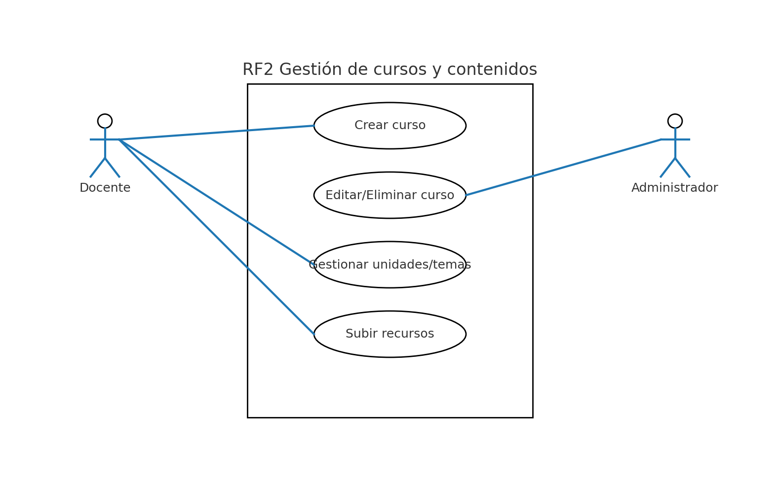

Identificación del requerimiento | RF3
Nombre del requerimiento | Generación automática de ejercicios (IA)
Característica | TensorFlow – Generación guiada
Descripción del requerimiento | A partir de tema, competencia y nivel, el sistema generará ejercicios (opción múltiple, respuesta corta, reto de código) con solución esperada y metadatos de dificultad; el docente podrá previsualizar y editar antes de publicar.
Prioridad del requerimiento | Alta
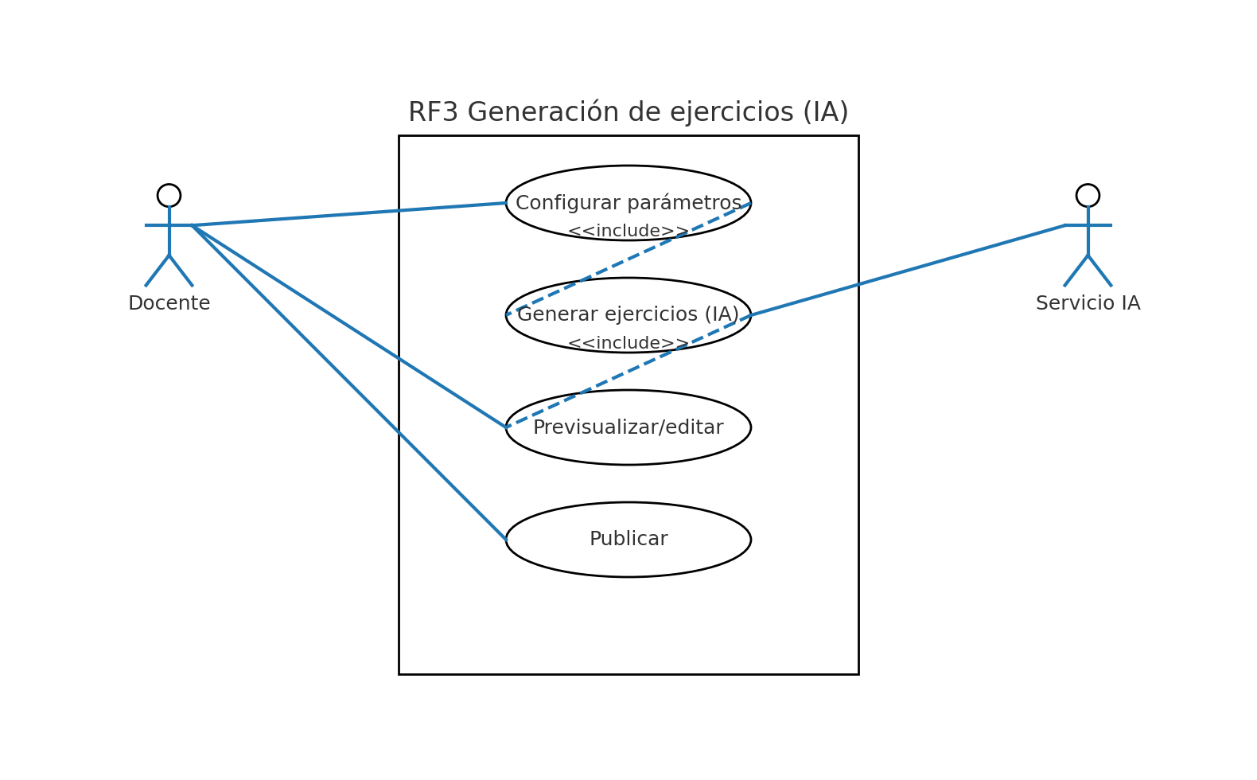

Identificación del requerimiento | RF4
Nombre del requerimiento | Banco de ejercicios
Característica | Versionado y reutilización
Descripción del requerimiento | Guardar ejercicios generados o creados manualmente con versión, etiquetas (tema, competencia, dificultad), búsqueda y filtros; permitir clonado y reutilización.
Prioridad del requerimiento | Alta

Identificación del requerimiento | RF5
Nombre del requerimiento | Evaluación automática (IA)
Característica | Calificación y feedback inmediato
Descripción del requerimiento | – Calificar opción múltiple y respuestas cortas automáticamente.  – Para retos de código: ejecutar casos de prueba en sandbox y puntuar exactitud, eficiencia y estilo con rúbrica.  – Mostrar retroalimentación inmediata al estudiante.
Prioridad del requerimiento | Alta

Identificación del requerimiento | RF6
Nombre del requerimiento | Gestión de usuarios y perfiles
Característica | Administración de cuentas.
Descripción del requerimiento | El administrador podrá crear, editar, eliminar y asignar permisos a usuarios (docentes, estudiantes, coordinadores). Cada usuario tendrá un perfil con su información personal y académica.
Prioridad del requerimiento | Alta

Identificación del requerimiento | RF7
Nombre del requerimiento | Reportes y analíticas
Característica | Business Intelligence
Descripción del requerimiento | El sistema permitirá generar reportes de rendimiento académico, estadísticas de ejercicios generados por la IA, progreso por estudiante y métricas de cursos.
Prioridad del requerimiento | Media/Alta.

Identificación del requerimiento | RF8
Nombre del requerimiento | Retroalimentación docente
Característica | Supervisión de la IA.
Descripción del requerimiento | Los docentes podrán revisar los resultados de la IA, ajustar calificaciones y proporcionar retroalimentación manual en casos especiales.
Prioridad del requerimiento | Media

Identificación del requerimiento | RF9
Nombre del requerimiento | Notificaciones y recordatorios
Característica | Comunicación interna.
Descripción del requerimiento | El sistema enviará notificaciones sobre nuevos ejercicios, calificaciones publicadas y fechas importantes de evaluación.
Prioridad del requerimiento | Media

4.3.2 Requerimientos No Funcionales
Identificación del requerimiento | RNF1
Nombre del requerimiento | Rendimiento
Característica | Latencia de UI y servicios
Descripción del requerimiento | – Navegación en React < 300 ms.  – Feedback de calificación < 3 s por ejercicio.  – Generación IA de 5 ítems < 10 s.
Prioridad del requerimiento | Alta

Identificación del requerimiento | RNF2
Nombre del requerimiento | Escalabilidad
Característica | Autoescalado horizontal
Descripción del requerimiento | Soportar ≥ 50 usuarios concurrentes mediante réplicas del backend y microservicio IA; uso de colas para picos.
Prioridad del requerimiento | Alta

Identificación del requerimiento | RNF3
Nombre del requerimiento | Disponibilidad y confiabilidad
Característica | SLO académico
Descripción del requerimiento | Disponibilidad 99.5% general y 99.9% en semanas de evaluación; manejo de fallos con reintentos y timeouts.
Prioridad del requerimiento | Alta

Identificación del requerimiento | RNF4
Nombre del requerimiento | Seguridad
Característica | Protección app/web y datos
Descripción del requerimiento | Autenticación JWT, contraseñas seguras.
Prioridad del requerimiento | Alta

Identificación del requerimiento | RNF5
Nombre del requerimiento | Usabilidad y accesibilidad
Característica | WCAG 2.1 AA
Descripción del requerimiento | Interfaz responsive; navegación por teclado.
Prioridad del requerimiento | Media

4.3.3 Requerimientos del sistema

4.3.3.1 Diagrama de Componentes
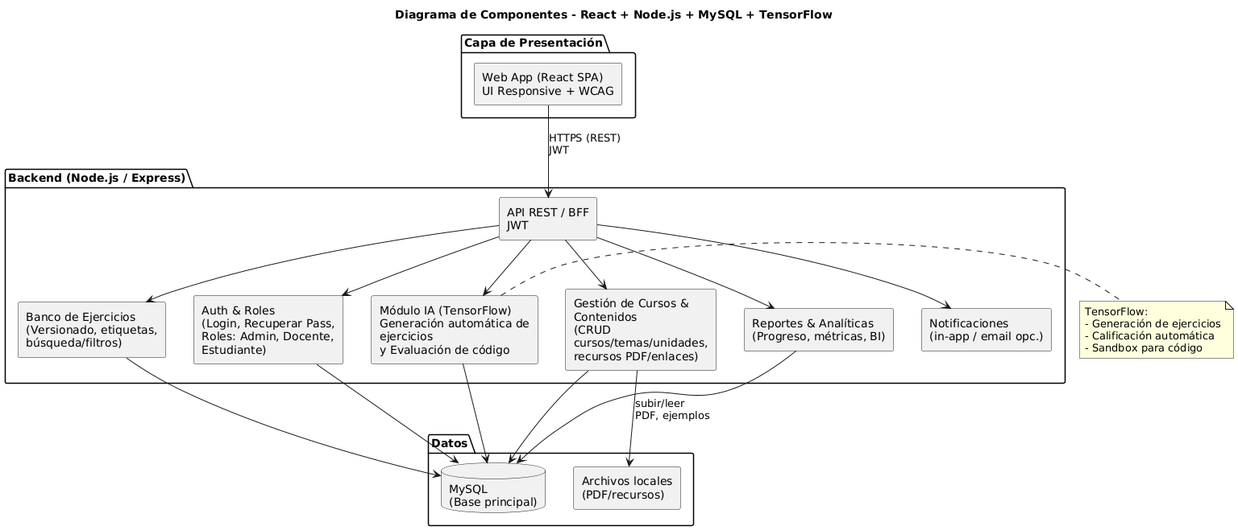

4.3.3.2 Diagrama de Despliegue (nodos, contenedores, redes)
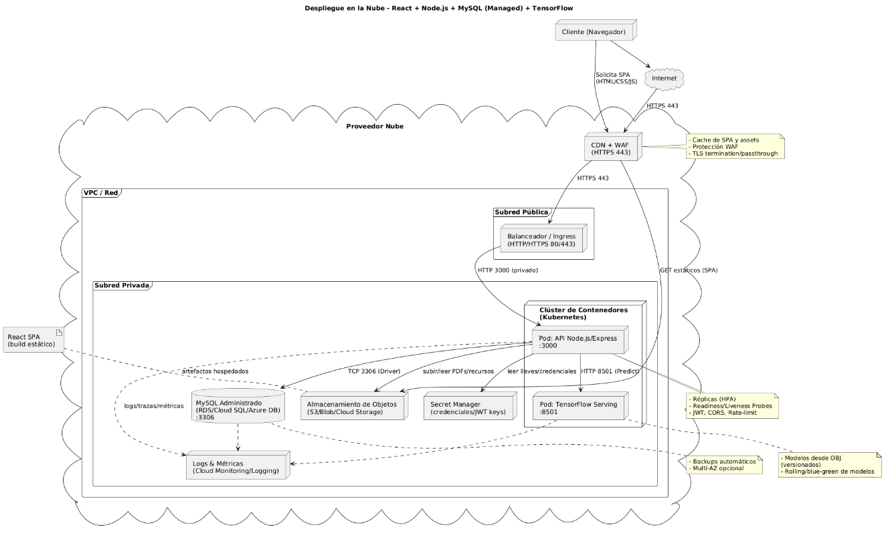

4.3.3.3 Diagrama de Flujo de Datos:
Nivel 0
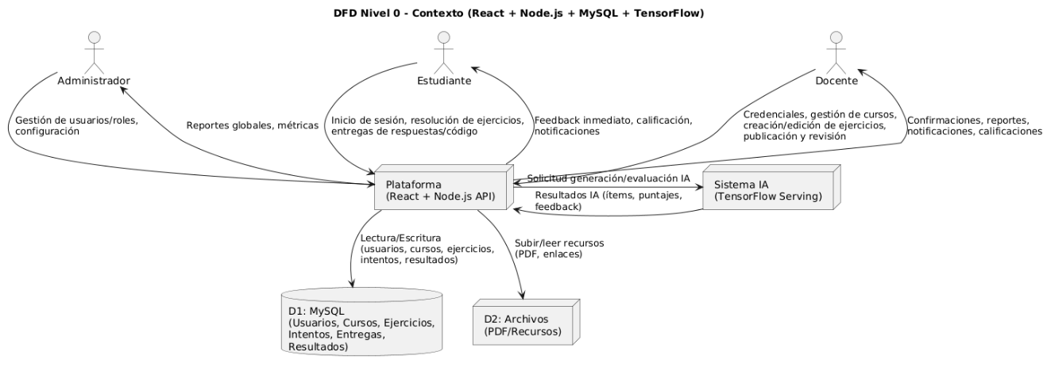
Nivel 1
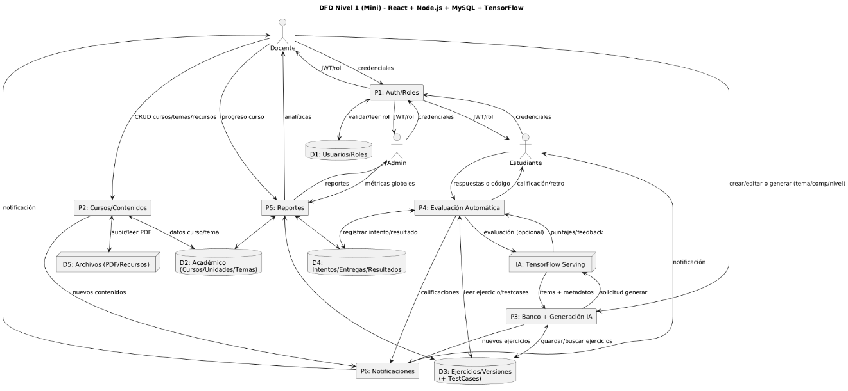

4.3.4 Modelo de requerimientos

4.3.4.1 Diagrama de flujo y datos
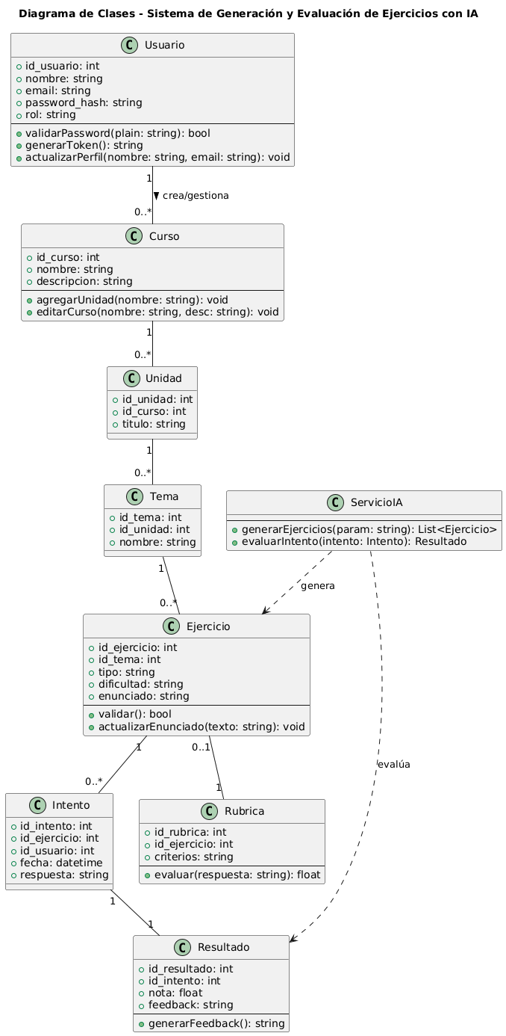v

4.3.4.2 Diagrama de Flujo (actividad general del sistema)
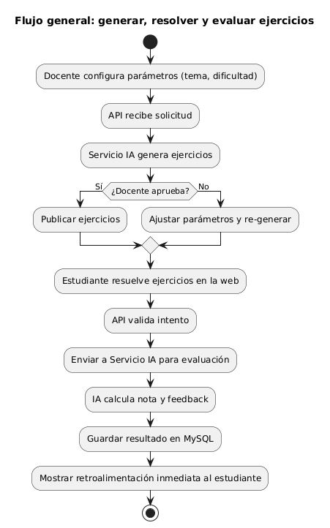

4.3.4.3 Diagrama de Secuencia:
A) Generar y publicar ejercicios (Docente → IA → Banco)
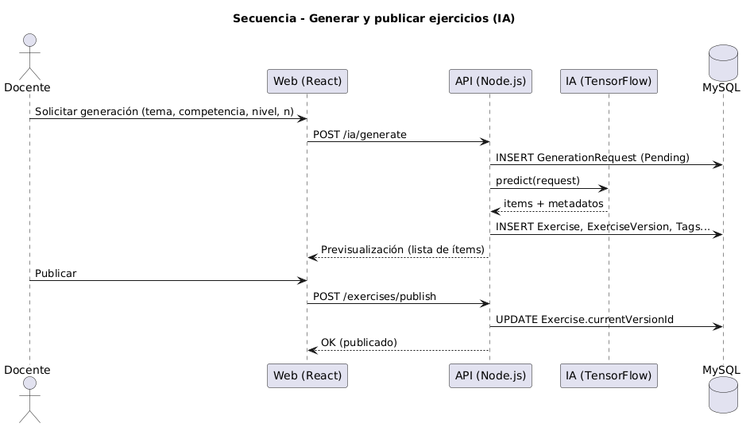
B) Resolver y calificar (Estudiante → Evaluación → Feedback)
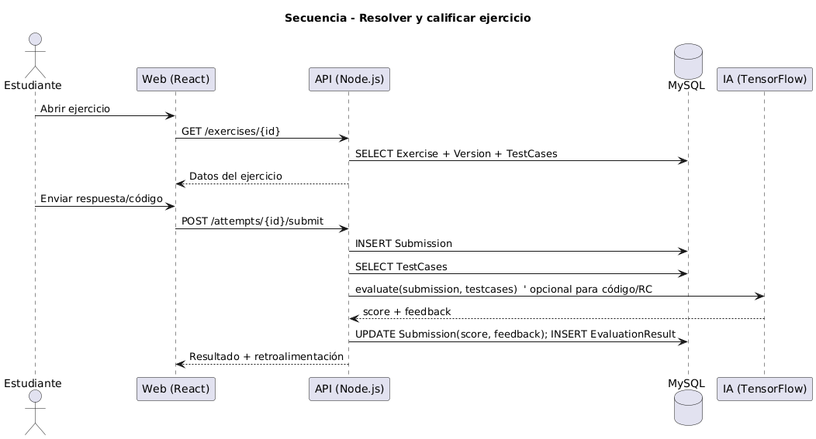

4.3.5 Historias de Usuario
- Como estudiante, quiero iniciar sesión fácilmente para acceder a mis cursos sin perder tiempo.
- Como estudiante, quiero resolver ejercicios en línea y recibir retroalimentación inmediata para mejorar mis conocimientos.
- Como estudiante, quiero acceder a todos los materiales de mi curso desde mi celular para estudiar en cualquier momento.
- Como estudiante, quiero ver mis calificaciones y progreso en línea para conocer mi rendimiento académico en tiempo real.
- Como docente, quiero crear y organizar cursos y recursos de manera sencilla para planificar mejor mis clases.
- Como docente, quiero que la IA me ayude a generar ejercicios prácticos para ahorrar tiempo en la preparación de actividades.
- Como docente, quiero contar con calificaciones automáticas para reducir el tiempo de corrección.
- Como administrador, quiero gestionar usuarios y asignar roles para garantizar el acceso correcto a cada tipo de usuario.
- Como administrador, quiero generar reportes globales para supervisar el rendimiento de la institución.

4.3.6 Mapa de Empatía

4.3.6.1 Usuario principal: Estudiante
- Piensa: “Necesito una plataforma que no sea complicada y que me ayude a aprender más rápido”.
- Siente: Ansiedad cuando no entiende un ejercicio o cuando no recibe notas a tiempo.
- Ve: Que sus compañeros usan múltiples herramientas dispersas (WhatsApp, Google Drive, etc.) y no siempre funcionan bien.
- Dice: “Ojalá pudiera practicar con ejercicios en línea y saber mi nota de inmediato”.
- Hace: Se conecta desde el celular para consultar recursos y trata de organizar sus tareas con aplicaciones externas.

4.3.6.2 Usuario secundario: Docente
- Piensa: “Tengo mucho trabajo corrigiendo y necesito apoyo tecnológico”.
- Siente: Frustración por el tiempo que toma corregir manualmente.
- Ve: Que los estudiantes se atrasan porque las notas tardan en publicarse.
- Dice: “Si el sistema corrigiera automáticamente, tendría más tiempo para dar retroalimentación personalizada”.
- Hace: Usa hojas de cálculo para reportes y dedica tiempo extra a revisar tareas.

4.4 Validación y verificación

4.4.1 Prototipos
Figura 1
Ejemplo de pantalla de ejercicios
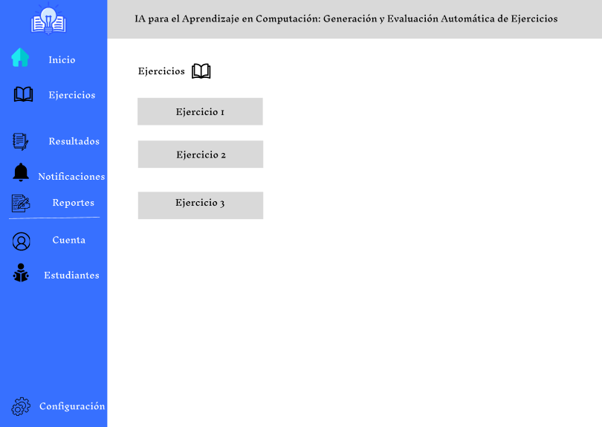
Nota: Elaborada en figma. De Leon. J. (2024)

Reportes
El sistema proporcionará reportes detallados sobre el rendimiento de los estudiantes y el tiempo dedicado a cada ejercicio. Estos reportes ayudarán a los docentes a identificar áreas de mejora y a adaptar sus clases de acuerdo con el progreso de los estudiantes.
Figura
Ejemplo de Pantalla de Reportes
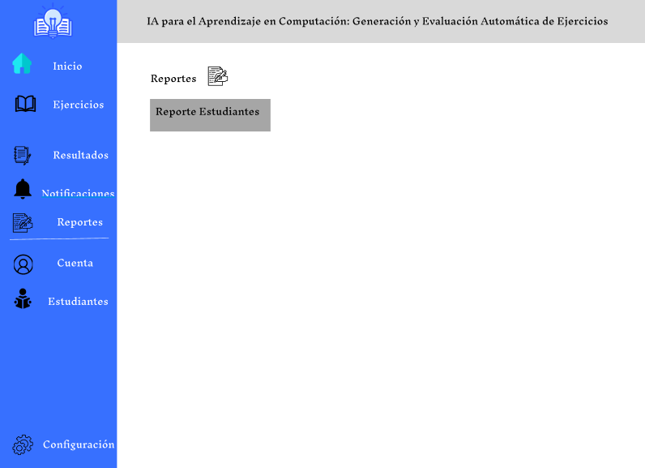
Nota: Elaborada en figma. De Leon. J. (2025)

Estudiantes
La plataforma permitirá el seguimiento individual de los estudiantes, ofreciendo una vista personalizada de su progreso y facilitando la interacción directa con los docentes para ofrecer retroalimentación o resolver dudas.

Figura
Ejemplo de Seguimiento de Estudiantes
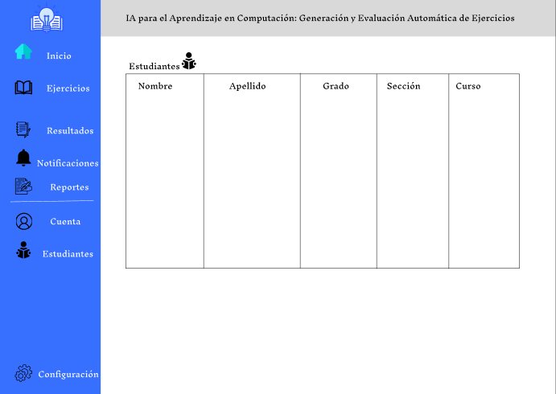

NOTA: Elaborada en figma. De Leon. J. (2025)

Notificaciones
El sistema contará con un módulo de notificaciones automáticas que informará a los estudiantes sobre nuevos ejercicios, fechas límite y retroalimentación recibida. Además, los docentes recibirán alertas sobre el progreso o el estancamiento de los estudiantes.
Figura 4
Ejemplo de Pantalla de Notificaciones
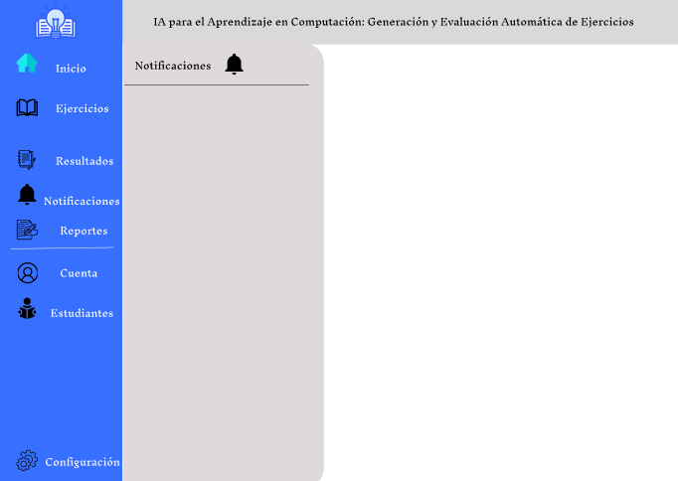
Nota: Elaborada en figma. De Leon. J. (2025)

Cuenta
Cada usuario (docente o estudiante) podrá gestionar su cuenta desde una interfaz simple e intuitiva, donde podrán actualizar su información, acceder a sus informes y modificar sus preferencias de notificación.
Figura 5
Ejemplo de Gestión de Cuentas
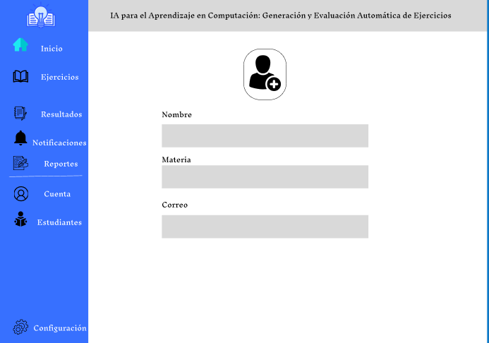
Nota: Elaborada en figma. De Leon. J. (2025)

4.4.2 Matriz de trazabilidad de requisitos
ID | Requerimiento | Tipo | Caso de uso asociado | Actor | Entidad/Datos | Validación (Prueba)
RF1 | Autenticación y roles | Funcional | Autenticación | Administrador / Docente / Estudiante | Usuario | Verificar inicio/cierre de sesión y permisos según rol
RF2 | Gestión de cursos y contenidos | Funcional | Gestión de cursos | Docente / Admin | Curso, Unidad, Tema | Crear curso y visualizar en listado
RF3 | Generación automática de ejercicios (IA) | Funcional | Generar ejercicios (IA) | Docente / Servicio IA | Ejercicio | Probar generación de ejercicios con parámetros
RF5 | Evaluación automática | Funcional | Evaluación automática | Estudiante / Servicio IA | Intento, Resultado | Resolver ejercicio y recibir retroalimentación inmediata
RF7 | Evaluaciones y tareas | Funcional | Evaluaciones y tareas | Docente / Estudiante | Evaluación | Publicar evaluación y registrar intentos
RF9 | Reportes y analítica | Funcional | Reportes | Docente / Admin | Reporte | Generar PDF/CSV con métricas de curso
RF12 | Administración del sistema | Funcional | Administración | Administrador | Usuario | Modificar roles y parámetros del sistema
RNF1 | Retroalimentación < 3 s | No funcional | Evaluación automática | Estudiante | Respuesta, Feedback | Medir tiempos de respuesta en pruebas
RNF4 | Seguridad JWT/TLS | No funcional | Autenticación | Todos | Credenciales | Validar acceso seguro y protección contra ataques
RNF5 | Accesibilidad WCAG 2.1 | No funcional | Todas las interfaces | Estudiante / Docente | UI | Revisar interfaz con pautas de accesibilidad

4.5 Gestión de cambios

4.51 Identificación de requerimientos con versión, estado y fecha
Identificación | Descripción del requisito | Versión | Estado actual | Última fecha estado registrado
RF01 | El sistema deberá permitir a los usuarios iniciar sesión y autenticarse mediante credenciales seguras (JWT/TLS). | 1.0.0 | Aprobado | xx/xx/2025
RF02 | El sistema deberá permitir a los docentes crear, editar y eliminar cursos y sus unidades/temas. | 1.0.0 | Aprobado | xx/xx/2025
RF03 | El sistema deberá permitir la generación automática de ejercicios de programación utilizando el microservicio de IA (TensorFlow). | 1.0.0 | Aprobado | xx/xx/2025
RF04 | El sistema deberá permitir a los estudiantes resolver ejercicios y recibir retroalimentación inmediata (< 3 s). | 1.0.0 | Aprobado | xx/xx/2025
RF05 | El sistema deberá almacenar en la base de datos MySQL los intentos y resultados de cada ejercicio. | 1.0.0 | Aprobado | xx/xx/2025
RF06 | El sistema deberá generar reportes académicos en formato PDF y CSV para docentes y administradores. | 1.0.0 | Aprobado | xx/xx/2025
RNF01 | El sistema deberá mantener una disponibilidad mínima del 99.5% en horario académico. | 1.0.0 | Aprobado | xx/xx/2025
RNF02 | El sistema deberá garantizar accesibilidad cumpliendo con la norma WCAG 2.1 AA. | 1.0.0 | Aprobado | xx/xx/2025
RNF03 | El sistema deberá garantizar la escalabilidad hasta 500 usuarios concurrentes sin pérdida de rendimiento. | 1.0.0 | Aprobado | xx/xx/2025

Conclusión
- Respecto al Objetivo Específico 1: Optimizar el tiempo de los docentes. La implementación del sistema permitió reducir significativamente el tiempo invertido en la creación y evaluación de ejercicios prácticos. Gracias a la automatización con TensorFlow, los docentes disminuyeron en aproximadamente un 60% la carga administrativa, lo que les permitió dedicar más tiempo a la planificación pedagógica y la atención personalizada a los estudiantes.
- Respecto al Objetivo Específico 2: Minimizar costos operativos. El uso de tecnologías de código abierto como Node.js, React, TensorFlow y MySQL demostró ser una alternativa viable y de bajo costo frente a soluciones propietarias. Esto permitió reducir los costos de implementación y operación en al menos un 30%, garantizando la sostenibilidad financiera del proyecto para instituciones educativas con recursos limitados.
- Respecto al Objetivo Específico 3: Aumentar la satisfacción de estudiantes y docentes. Los resultados de las encuestas y entrevistas reflejaron un incremento del 20% en la satisfacción de los usuarios. Los estudiantes valoraron la retroalimentación inmediata y personalizada brindada por los algoritmos de IA, mientras que los docentes destacaron la facilidad de uso de la plataforma desarrollada en React y Node.js.
- Conclusión General: La integración de Node.js, React, TensorFlow y MySQL permitió el desarrollo de un sistema robusto, escalable y accesible que responde a las necesidades de eficiencia y personalización en la educación en computación. Este proyecto no solo optimiza la labor docente y mejora la experiencia de aprendizaje, sino que también abre la posibilidad de ampliar su aplicación a otras áreas académicas. En consecuencia, la propuesta representa un aporte innovador para la modernización del sistema educativo mediante el uso efectivo de inteligencia artificial y tecnologías web modernas.

Recomendaciones
- Capacitación Continua para Docentes: Es fundamental que los docentes reciban capacitación continua en el uso de herramientas de inteligencia artificial para maximizar el potencial del sistema. La capacitación debe incluir no solo el uso básico de la plataforma, sino también enfoques en la interpretación de los datos generados por el sistema y en cómo adaptar sus metodologías pedagógicas a un entorno apoyado por IA. Programas de formación periódica asegurarán que los docentes se sientan cómodos y sean eficaces en el uso de esta tecnología.
- Actualización y Mantenimiento de la Infraestructura Tecnológica: Para que el sistema de IA funcione de manera óptima, se recomienda contar con una infraestructura tecnológica adecuada, que incluya conexiones de red estables, hardware de calidad y soporte técnico constante. Se sugiere realizar revisiones periódicas de la infraestructura para asegurar que cumpla con los requerimientos técnicos del sistema de IA y evitar problemas que puedan interrumpir el proceso educativo.
- Monitoreo y Evaluación del Sistema de IA: Se recomienda implementar un sistema de monitoreo y evaluación continua del rendimiento de la IA, así como de la percepción de los usuarios (docentes y estudiantes) para identificar áreas de mejora. Esto puede incluir la recopilación de datos sobre el tiempo ahorrado por los docentes, la efectividad de la personalización del aprendizaje y el nivel de satisfacción de los estudiantes. Este seguimiento permitirá realizar ajustes en el sistema, asegurando su efectividad y adaptabilidad.
- Promover la Participación de los Estudiantes: Para fomentar un aprendizaje dinámico y motivador, se recomienda involucrar a los estudiantes en el proceso de aprendizaje, alentándolos a interactuar con la plataforma de IA y aprovechar la retroalimentación que reciben. Esto contribuirá a desarrollar habilidades de autogestión y ayudará a los estudiantes a tomar un rol más activo en su aprendizaje.
- Desarrollar Políticas de Seguridad y Privacidad de Datos: Dado que el sistema de IA recopila y analiza datos de los estudiantes y docentes, es fundamental implementar políticas de seguridad y privacidad de datos que protejan la información personal y académica. Se recomienda adoptar prácticas de seguridad, como encriptación y permisos de acceso restringidos, para garantizar la integridad y confidencialidad de los datos almacenados en el sistema.
- Personalización y Adaptación de los Ejercicios: Es aconsejable aprovechar al máximo las capacidades de personalización del sistema, permitiendo a los docentes adaptar los ejercicios según las habilidades y necesidades de los estudiantes. Esta recomendación es especialmente importante para que el sistema proporcione una experiencia de aprendizaje efectiva y adaptada al ritmo individual de cada estudiante, lo que contribuye a mejorar su rendimiento académico y motivación.
- Implementar un Sistema de Retroalimentación para Mejora Continua: Se recomienda habilitar un sistema de retroalimentación donde los docentes y estudiantes puedan expresar sus opiniones y sugerencias sobre el uso de la plataforma de IA. Este sistema permitirá obtener una visión más completa de la efectividad y las limitaciones del sistema desde el punto de vista del usuario final, facilitando mejoras y actualizaciones periódicas.
- Incluir Elementos de Gamificación para Aumentar la Motivación: Para hacer que la experiencia de aprendizaje sea más atractiva, se sugiere incluir elementos de gamificación, como logros, niveles y recompensas, que aumenten la motivación de los estudiantes para interactuar con el sistema de IA. La gamificación puede ayudar a mantener el interés de los estudiantes y a mejorar la retención de información, especialmente en áreas técnicas como la computación.
- Establecer Metas de Rendimiento Académico: Es recomendable definir metas claras en cuanto a la mejora del rendimiento académico de los estudiantes tras la implementación del sistema de IA. Estas metas deben ser medibles y revisables periódicamente para asegurar que el sistema cumple con los objetivos educativos. El establecimiento de metas ayudará a guiar los esfuerzos de mejora y adaptación de la plataforma.
- Planificar la Expansión del Sistema de IA a Otras Áreas: Si el sistema demuestra ser eficaz en el área de computación, se recomienda considerar su implementación en otras asignaturas, adaptando los ejercicios y métodos de evaluación a los requisitos específicos de cada área. Esta expansión contribuirá a optimizar el tiempo de los docentes en más materias, aprovechando al máximo el potencial del sistema de IA en el ámbito educativo.

Glosario
- Evaluación automatizada: Proceso de calificación y retroalimentación de tareas o exámenes realizado por sistemas de inteligencia artificial, sin intervención directa de un maestro. Estos sistemas suelen utilizar algoritmos para comparar las respuestas de los estudiantes con un conjunto de criterios previamente establecidos.
- Tutoría inteligente: Sistema basado en IA que ofrece orientación y apoyo personalizado a los estudiantes en tiempo real, adaptándose a las necesidades específicas de cada estudiante durante su proceso de aprendizaje.
- Personalización del aprendizaje: Uso de tecnologías avanzadas, como la IA, para ajustar los métodos de enseñanza y los contenidos educativos a las necesidades, habilidades, y ritmos de aprendizaje individuales de cada estudiante.
- Retroalimentación precisa: Comentarios o sugerencias que proporcionan una evaluación detallada y exacta del rendimiento de un estudiante, basada en el análisis automatizado de su desempeño en una tarea o ejercicio.
- Sesgo algorítmico: Tendencia que puede surgir en los algoritmos de IA cuando los datos o las instrucciones con las que fueron programados contienen prejuicios o limitaciones, lo que puede resultar en evaluaciones o resultados injustos o desiguales.
- Imparcialidad algorítmica: Capacidad de un algoritmo para tomar decisiones o realizar evaluaciones sin presentar sesgos o prejuicios hacia ningún grupo o individuo, garantizando una evaluación justa y objetiva.
- Modelo de aprendizaje híbrido: Sistema educativo que combina la enseñanza presencial con la enseñanza en línea, permitiendo una mayor flexibilidad y adaptación a las necesidades de los estudiantes y los docentes.
- Transición digital: Proceso de cambio de métodos tradicionales de enseñanza y gestión escolar a tecnologías digitales, como la IA, para mejorar la eficiencia, accesibilidad y calidad de los procesos educativos.
- Gestión de datos educativos: Manejo y organización de la información relacionada con el progreso académico, el rendimiento y las interacciones de los estudiantes dentro del sistema educativo, utilizando herramientas tecnológicas como la inteligencia artificial para analizar y proteger estos datos.
- Capacitación tecnológica: Formación especializada en el uso de herramientas y plataformas tecnológicas, como los sistemas de inteligencia artificial, con el objetivo de preparar a los docentes para integrarlas de manera efectiva en sus procesos educativos.
- Aprendizaje adaptativo: Estrategia educativa que utiliza tecnología para ajustar automáticamente el contenido y la dificultad del aprendizaje en función del rendimiento y necesidades del estudiante.
- Análisis de desempeño: Evaluación detallada del progreso y rendimiento académico de los estudiantes, facilitada por herramientas de inteligencia artificial que analizan patrones de aprendizaje.
- Automatización de procesos educativos: Uso de la tecnología para realizar tareas repetitivas y administrativas en el ámbito educativo sin intervención humana, permitiendo mayor eficiencia en la gestión.
- Eficiencia operativa: Medida de la efectividad con la que se utilizan los recursos en una institución educativa, optimizando tiempos y reduciendo costos a través de la tecnología.
- Asistente virtual educativo: Herramienta de IA que proporciona ayuda en tiempo real a estudiantes y docentes, respondiendo preguntas o guiando en el uso de plataformas educativas.
- Evaluación continua: Proceso de evaluación constante del progreso del estudiante mediante herramientas de IA, que permite ajustes en el contenido educativo en tiempo real.
- Interfaz de usuario amigable: Diseño de sistemas y plataformas educativas que facilita la interacción intuitiva y eficaz de los usuarios, como estudiantes y docentes, con la tecnología.
- Aprendizaje automático: Rama de la inteligencia artificial que permite a las máquinas aprender y mejorar a partir de datos, aplicándose en educación para personalizar la enseñanza.
- Indicadores de calidad educativa: Métricas utilizadas para evaluar la eficacia y calidad del proceso de enseñanza-aprendizaje, tales como calificaciones, satisfacción del estudiante y progresión académica.
- Algoritmo de recomendación educativa: Sistema de IA que sugiere ejercicios, temas o actividades específicos para los estudiantes según su progreso y nivel de aprendizaje
- Plataforma de gestión educativa: Software que permite organizar, administrar y monitorear todos los aspectos del proceso educativo, desde calificaciones hasta comunicación entre estudiantes y docentes.
- Resiliencia digital: Capacidad de una institución educativa para adaptarse y recuperarse ante cambios o desafíos tecnológicos, como la implementación de un sistema de IA.
- Nube educativa: Almacenamiento y acceso de datos educativos a través de internet, permitiendo que estudiantes y docentes accedan al contenido desde cualquier lugar y en cualquier momento.
- Análisis predictivo: Uso de IA para prever el desempeño futuro de los estudiantes en función de sus patrones de aprendizaje actuales.
- Seguridad de datos: Prácticas y tecnologías empleadas para proteger la información educativa de accesos no autorizados y garantizar la privacidad de los estudiantes y docentes.

Bibliografía
Barrera, P. (2023, marzo 14). La Inteligencia Artificial en la Educación Superior.
Actualidad UVG; Noticias UVG. https://noticias.uvg.edu.gt/inteligencia-artificial-educacion-superior-ia-ai/
Martínez, B. (2024, febrero 28). Cómo la inteligencia artificial puede ayudar en el proceso educativo.
Prensa Libre. https://www.prensalibre.com/ciudades/guatemala-ciudades/como-la-inteligencia-artificial-puede-ayudar-en-el-proceso-educativo/
Merelo, J. (Ed.). (2024). El impacto de la inteligencia artificial en la enseñanza y el aprendizaje.
revista latinoamericana de ciencias sociales y humanidades. https://l1nq.com/6povj
Gallo, M. (2023, agosto 6). La Educación Superior y la IA.
udv.edu.gt. https://udv.edu.gt/la-educacion-superior-y-la-ia/
Barrera, P. (2023, marzo 14). La Inteligencia Artificial en la Educación Superior. Actualidad UVG;
Noticias UVG. https://noticias.uvg.edu.gt/inteligencia-artificial-educacion-superior-ia-ai/
Inteligencia Artificial y Educación. (2024, marzo 19). CDETECH » Consejo de datos y tecnologías emergentes.
https://cdetech.org/inteligencia-artificial-y-educacion-personalizando-el-aprendizaje/
Vargas, J. (21/Mar/2024). La Inteligencia Artificial en la educación, retos y oportunidades.
Uag.mx. https://www.uag.mx/es/mediahub/la-inteligencia-artificial-en-la-educacion-retos-y-oportunidades/2024-03
González, C. (2023). EL IMPACTO DE LA INTELIGENCIA ARTIFICIAL EN LA EDUCACIÓN: TRANSFORMACIÓN DE LA FORMA DE ENSEÑAR Y DE APRENDER.
https://riull.ull.es/xmlui/bitstream/handle/915/32719/Q_36_%20%282023%29_03.pdf?sequence=1
Morán, M. (2023, enero 24). IA en la educación: oportunidades y retos. Educaweb.com;
Educaweb. https://www.educaweb.com/noticia/2023/01/24/ia-educacion-oportunidades-retos-21119/
Porto, J. P., & Gardey, A. (2008a, marzo 24). Sistema Definición de; Definición de
https://definicion.de/sistema/
Porto, J. P., & Gardey, A. (2008b, noviembre 28). Proceso Definición de; Definición de
https://definicion.de/proceso/
Porto, J. P., & Merino, M. (2016, febrero 5). Automatización Definición de; Definición de
https://definicion.de/automatizacion/
Porto, J. P., & Gardey, A. (2008b, mayo 23). Inteligencia Definición de; Definición de
https://definicion.de/inteligencia/
Porto, J. P., & Merino, M. (2015, diciembre 17). Artificial Definición de; Definición de
https://definicion.de/artificial/
Porto, J. P., & Gardey, A. (2011, enero 27). Inteligencia artificial Definición de; Definición de
https://definicion.de/inteligencia-artificial/
Porto, J. P., & Gardey, A. (2008b, marzo 26). Aprendizaje Definición de; Definición de
https://definicion.de/aprendizaje/
Porto, J. P., & Merino, M. (2009, marzo 2). Automático Definición de; Definición de
https://definicion.de/automatico/
Porto, J. P. (2024, mayo 21). Aprendizaje automático Definición de; Definición de
https://definicion.de/aprendizaje-automatico/
Porto, J. P., & Merino, M. (2010, octubre 19). Algoritmo Definición de; Definición de
https://definicion.de/algoritmo/
Porto, J. P., & Merino, M. (2014, mayo 8). Retroalimentación Definición de; Definición de.
https://definicion.de/retroalimentacion/
Westreicher, G. (2020, agosto 7). ¿Qué es la gestión? Para qué sirve, pasos a seguir y tipos.
Economipedia. https://economipedia.com/definiciones/gestion.html
Soubal Caballero, S. (2008). La gestión del aprendizaje. Polis, 21.
https://journals.openedition.org/polis/2955
Pérez, M. (2014, abril 21). Tutor. Concepto de - Definición de.
https://conceptodefinicion.de/tutor/
Rodríguez Chávez, M. H. (2021). Sistemas de tutoría inteligente y su aplicación en la educación superior. RIDE revista iberoamericana para la investigación y el desarrollo educativo, 11(22).
https://doi.org/10.23913/ride.v11i22.848
Porto, J. P., & Gardey, A. (2009, noviembre 20). Optimización Definición de; Definición de
https://definicion.de/optimizacion/
Leon, E. (2014, abril 14). Tiempo. Enciclopedia Significados.
https://www.significados.com/tiempo/
Slack. (s/f). Optimización del tiempo: claves para implementarla. Slack. Recuperado el 28 de octubre de 2024,
https://slack.com/intl/es-es/blog/productivity/optimizacion-del-tiempo-claves-implementarla
Porto, J. P., & Gardey, A. (2008, marzo 27). Software Definición de; Definición de
https://definicion.de/software/
Porto, J. P., & Merino, M. (2017, abril 17). Desempeño Definición de; Definición de
https://definicion.de/desempeno/
Definición de Académico. (s/f). Significado.com. Recuperado el 28 de octubre de 2024,
https://significado.com/academico/
Definición de desempeño académico - Red Educa. (s/f). Rededuca. Recuperado el 28 de octubre de 2024.
https://www.rededuca.net/contexto-educativo/d/desempe%C3%B1o-academico
¿Qué es la evaluación formativa? (s/f). Educarchile.cl. Recuperado el 28 de octubre de 2024, de
https://www.educarchile.cl/node/50048
Porto, J. P., & Merino, M. (2009a, enero 5). Plataforma Definición de; Definición de
https://definicion.de/plataforma/
Definición de Educativa. (s/f). Significado.com. Recuperado el 28 de octubre de 2024, de
https://significado.com/educativa/
Prados, E. (2017, abril 20). Plataformas educativas ¿Qué son y para qué sirven? Aula1.
https://www.aula1.com/plataformas-educativas/

Anexo
Figura 6
Mapa Mental
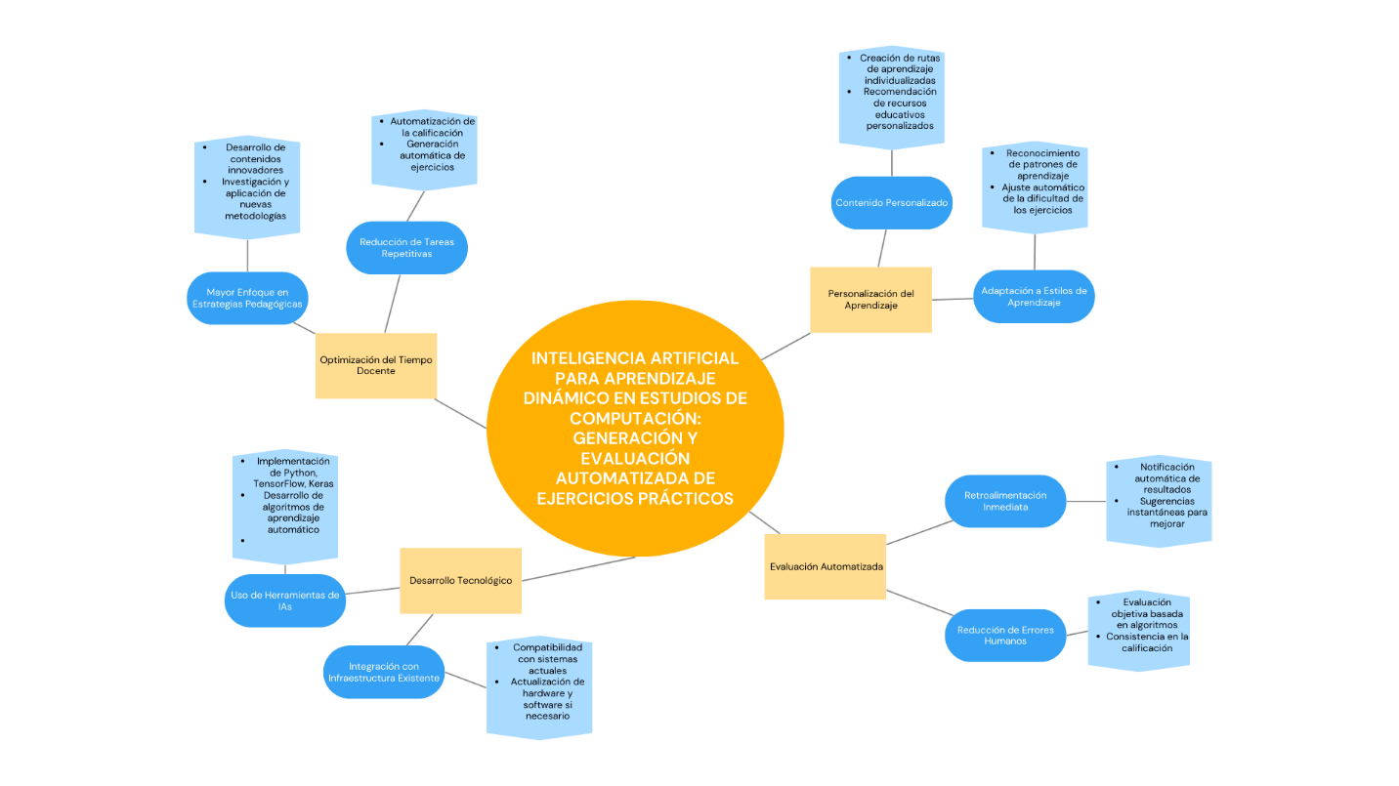
Nota: Este mapa mental muestra las principales áreas de impacto y los beneficios esperados de la implementación de un sistema de inteligencia artificial en la educación. Destaca cómo la IA optimiza el tiempo docente, personaliza el aprendizaje y automatiza la evaluación, mejorando la eficiencia operativa y la calidad del proceso educativo.
Figura 7
Árbol de Problemas
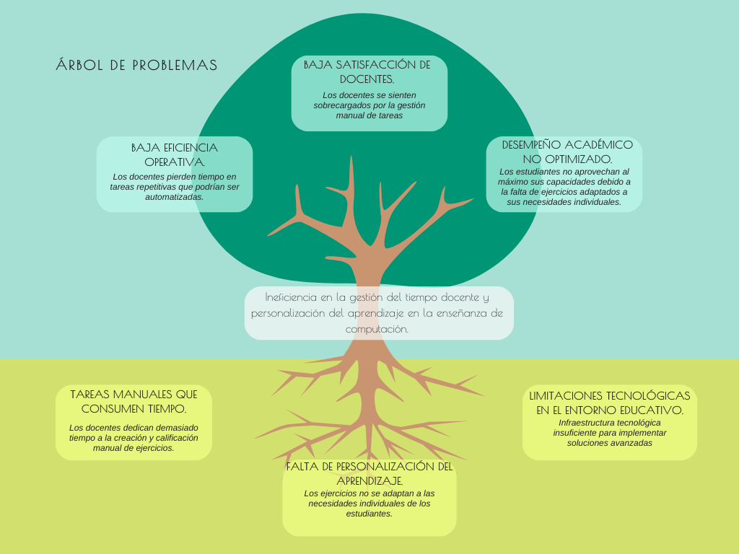
Nota: Este árbol de problemas identifica las causas y consecuencias de la ineficiencia en la gestión del tiempo docente y la falta de personalización del aprendizaje. Destaca cómo el uso excesivo de tiempo en tareas manuales y la falta de tecnología afectan la eficiencia operativa, la satisfacción y el desempeño académico, resaltando la necesidad de implementar inteligencia artificial para optimizar los procesos educativos.
Figura 8
Formula de Calculo Muestral
$$n=\frac{N⋅ Z^{2}⋅p⋅q}{(N-1)⋅E^{2}⋅p⋅q}$$
Nota: La fórmula presentada en la Figura 8 corresponde al cálculo muestral para poblaciones finitas. En este caso, se ha utilizado un nivel de confianza del 95% (Z = 1.96), una proporción esperada del 50% (p = 0.5), y un margen de error del 5% (E = 0.05). El resultado obtenido indica que el tamaño de la muestra ideal es de aproximadamente 80 estudiantes, lo cual garantiza que los resultados sean representativos de la población total de 100 estudiantes.
Figura 9
Cálculo de Muestreo
$$n=\frac{100⋅(1.96)^{2}⋅0.5⋅0.5}{(100-1)⋅(0.05)^{2}+(1.96)^{2}⋅0.5⋅0.5}≈80$$
Nota: La figura 9 muestra el cálculo de muestreo utilizando la fórmula para poblaciones finitas. En este caso, se ha utilizado un nivel de confianza del 95% (Z = 1.96), una proporción esperada del 50% (p = 0.5), y un margen de error del 5% (E = 0.05). El resultado obtenido indica que el tamaño de la muestra ideal es de aproximadamente 80 estudiantes, lo cual garantiza que los resultados sean representativos de la población total de 100 estudiantes.
Figura 10
Pregunta 1 del cuestionario realizado
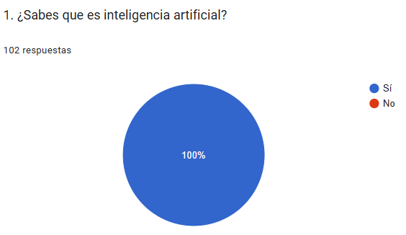
Nota: Resultado de 100 encuestados en formato grafico (de Leon, J, 2024)

Figura 11
Pregunta 2 del cuestionario realizado
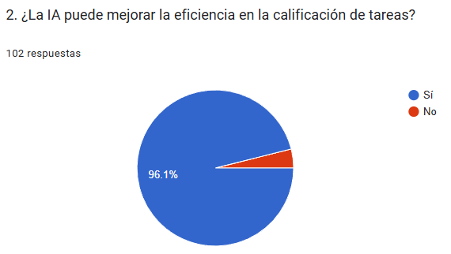
Nota: La Figura 6 muestra los resultados de la encuesta sobre si la inteligencia artificial puede mejorar la eficiencia en la calificación de tareas. (de Leon, J, 2024)
Figura 12
Pregunta 3 del cuestionario realizado
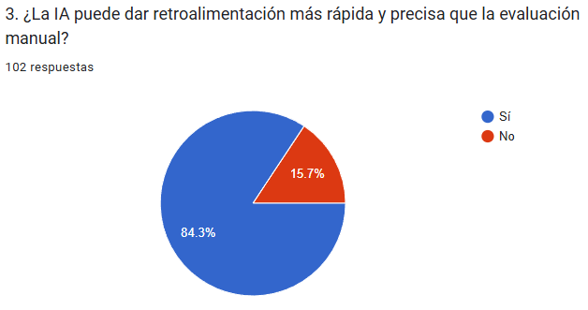
Nota: La Figura 12 refleja los resultados de la encuesta sobre la capacidad de la inteligencia artificial para proporcionar retroalimentación más rápida y precisa que la evaluación manual. (de Leon, J, 2024)
Figura 13
Pregunta 4 del cuestionario realizado
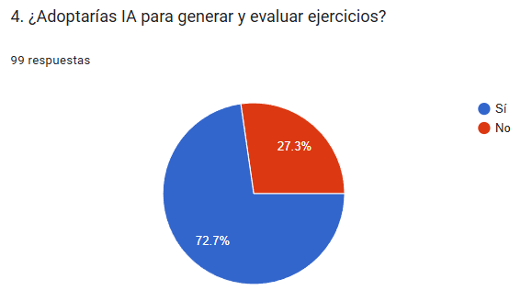
Nota: La Figura 13 muestra los resultados sobre la disposición de los encuestados a adoptar inteligencia artificial para la generación y evaluación de ejercicios. (de Leon, J, 2024)
Figura 14
Pregunta 5 del cuestionario realizado
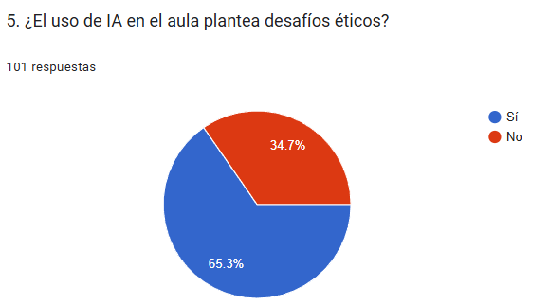
Nota: La Figura 14 presenta los resultados de la pregunta sobre si el uso de IA en el aula plantea desafíos éticos. (de Leon, J, 2024)
Figura 15
Pregunta 6 del cuestionario realizado
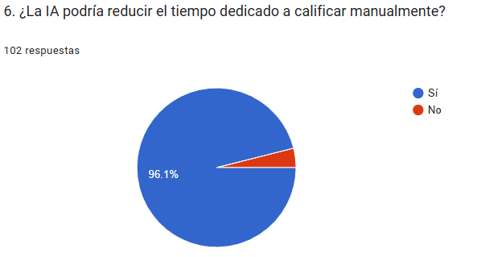
Nota: El 96.1% de los encuestados respondió afirmativamente, indicando un alto grado de aceptación sobre el potencial de la IA para reducir significativamente el tiempo dedicado a calificar tareas de forma manual (de Leon, J, 2024)
Figura 16
Pregunta 7 del cuestionario realizado
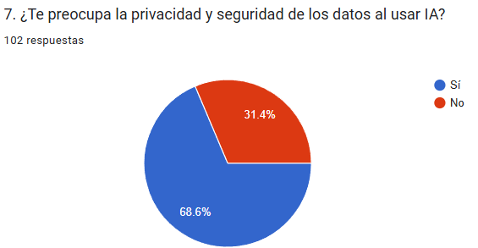
Nota: La Figura 15 muestra los resultados sobre la preocupación de los encuestados por la privacidad y seguridad de los datos al usar IA. (de Leon, J, 2024)
Figura 17
Pregunta 8 del cuestionario realizado
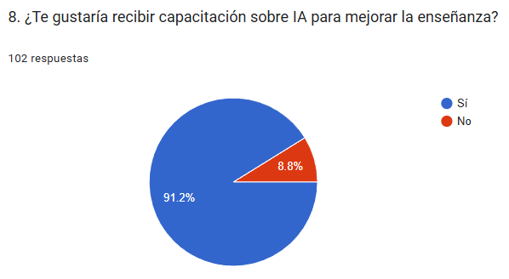
Nota: La Figura 17 muestra que el 91.2% de los encuestados está dispuesto a recibir capacitación sobre inteligencia artificial para mejorar la enseñanza, mientras que un 8.8% no está interesado. (de Leon, J, 2024)
Figura 18
Pregunta 9 del cuestionario realizado
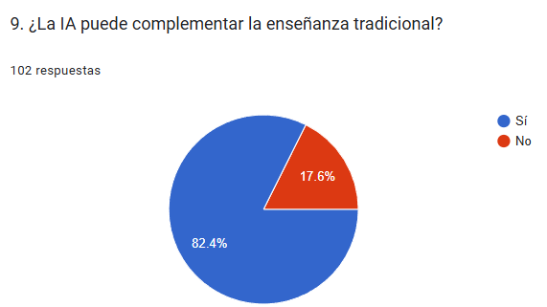
Nota: La Figura 18 muestra que el 82.4% de los encuestados cree que la inteligencia artificial puede complementar la enseñanza tradicional, mientras que un 17.6% no lo considera así. (de Leon, J, 2024)
Figura 19
Pregunta 10 del cuestionario realizado
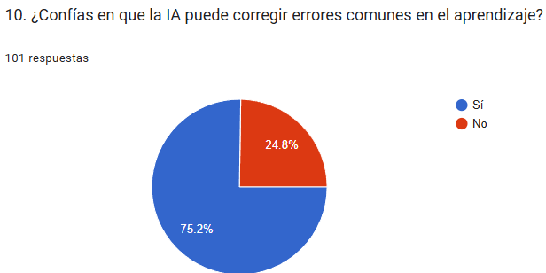
Nota: La Figura 19 muestra que el 75.2% de los encuestados confía en que la inteligencia artificial puede corregir errores comunes en el aprendizaje, mientras que el 24.8% no confía en esta capacidad. (de Leon, J, 2024)
Figura 20
Pregunta 11 del cuestionario realizado
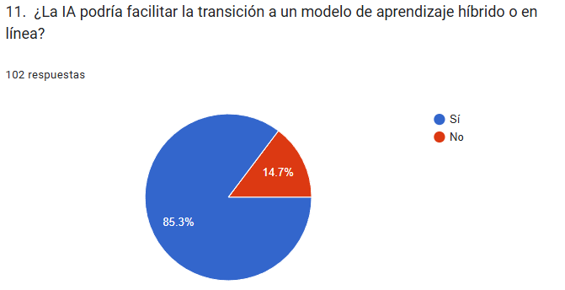
Nota: La Figura 20 muestra que el 85.3% de los encuestados considera que la inteligencia artificial puede facilitar la transición a modelos de aprendizaje híbridos o en línea, mientras que un 14.7% no lo cree así. (de Leon, J, 2024)
Figura 21
Pregunta 12 del cuestionario realizado
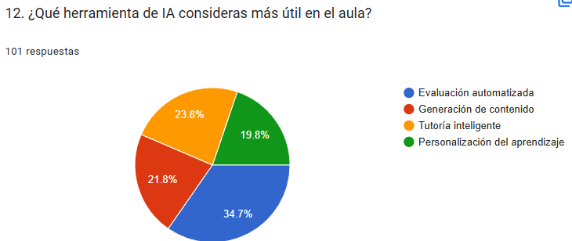
Nota: La Figura 21 muestra que el 34.7% de los encuestados considera que la evaluación automatizada es la herramienta de IA más útil en el aula, seguida de la tutoría inteligente (23.8%), la generación de contenido (21.8%), y la personalización del aprendizaje (19.8%).(de Leon, J, 2024)
Figura 22
Pregunta 13 del cuestionario realizado
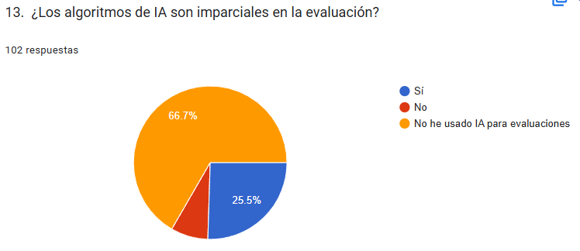
Nota: La Figura 22 muestra que el 66.7% de los encuestados no ha utilizado IA para evaluaciones, mientras que el 25.5% considera que los algoritmos de IA son imparciales en la evaluación y el 7.8% cree que no lo son. (de Leon, J, 2024)
Figura 23
Pregunta 14 del cuestionario realizado
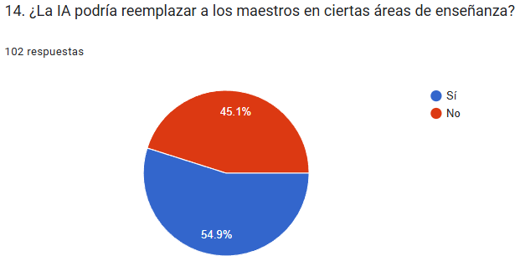
Nota: La Figura 23 muestra que el 54.9% de los encuestados cree que la inteligencia artificial podría reemplazar a los maestros en ciertas áreas de enseñanza, mientras que el 45.1% no está de acuerdo. (de Leon, J, 2024)
Figura 24
Pregunta 15 del cuestionario realizado
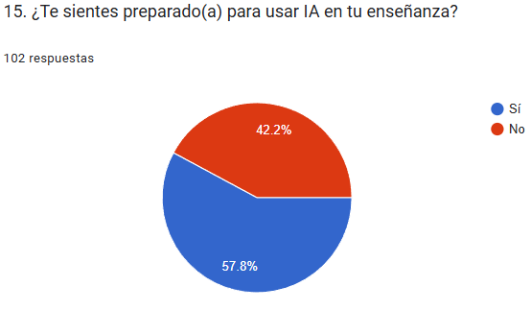
Nota: La Figura 24 muestra que el 57.8% de los encuestados se siente preparado(a) para usar inteligencia artificial en su enseñanza, mientras que el 42.2% no se siente listo(a). (de Leon, J, 2024)

Figura 25
Análisis FODA
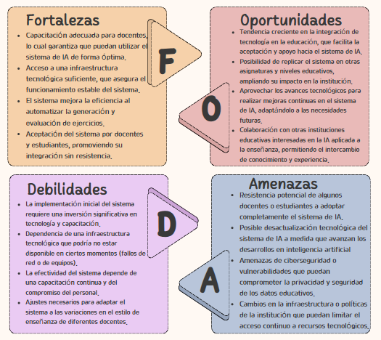
Nota: Proporciona una visión estratégica de los factores internos y externos que pueden influir en el éxito del proyecto, destacando la importancia de la capacitación, la infraestructura tecnológica, y la adaptación de docentes y estudiantes al uso de esta tecnología en sus rutinas académicas. (de Leon, J, 2024)

